Prof. dr. Anton Žabkar
Sodobni ruski revolverji, » balistični noži« in kozmonavtsko samoobrambno orožje
(deskriptivna analiza)
- Namesto uvoda
Prve za tiste čase sodobne revolverje so v Rusiji vpeljali v oborožitev v carski vojski in policiji že koncem XIX. stoletja. Proces oboroževanja vojske in policije se je odvijal postopno - začel se je z nabavami revolverjev in streliva v inozemstvu, končal pa z odkupom licence ter s proizvodnjo po tej licenci (revolverjev in streliva) v domačih tovarnah in delavnicah. Najprej so v sedemdesetih letih v ZDA odkupili večjo količino v oboroženih spopadih že uveljavljenih revolverjev tipa Smith & Wesson model 1871, ki so imeli kaliber 11,67 mm, 6 nabojev v bobniču in (prazni) maso 1,22 kg; nato so - po odkupu licence - vse do konca stoletja nadaljevali z njihovo proizvodnjo v večjih serijah v ruskih tovarnah in delavnicah. Modela 1872 in 1880 (slika 1) sta imela enak kaliber, uporabljala sta enako strelivo in imela le malenkostno zmanjšano maso, ki je znašala 1,1 kg.
Slika 1: V uporabi so bile modifikacije revolverjev S&W, ki so se razlikovale samo po dolžini cevi
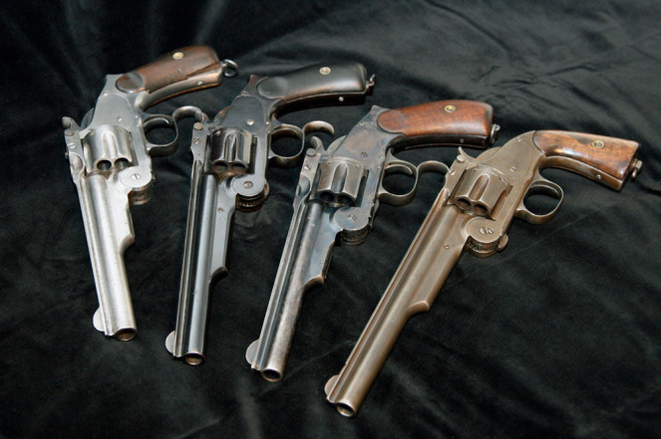
Prelomno je bilo 1898. leto, ko sta se ruski vojaški vrh in vojno ministrstvo - ki sta pozorno spremljala razvoj oborožitve evropskih armad - odločila, da opustita proizvodnjo tovrstnih ameriških revolverjev in da za potrebe oboroženih sil in policije v Belgiji odkupita, od ing. Leona in Emila Naganta, licenco za proizvodnjo modernejših lažjih revolverjev manjšega kalibra tipa nagant (slika 3). Novi revolverji so imeli kaliber 7,62 mm, maso 0,750 kg in so uporabljali naboje z dolgim tulcem 7,62x38 mm R, ki jih je bilo v bobniču sedem (slika 3).Posebnost naboja je bila, da je bil izstrelek popolnoma »skrit« v medeninastem cilindričnem tulcu (slika 2); pri strelu plini niso uhajali iz razmika med cevjo in bobničem, ker je bila zagotovljena zatesnitev. Začetna hitrost izstrelka je bila 326 m/s. S tem je bila izstrelku na ustju cevi zagotovljena kinetična energija 340 J. Revolver je bil dolg 230 mm in visok 114 mm. Boben se je napolnilo tako, da se ga je vrtelo in vanj vstavljalo naboj za nabojem. Prazne tulce se je izbijalo s šibiko (bila je pod cevjo) drugega za drugim. Revolverji nagan - ki so bili lažji, enostavnejši in zanesljivejši od starih revolverjev S&W - so dobro izurjenim strelcem omogočali, da so pri poligonskih poskusih - vkljub težavam pri polnjenju bobniča (s posamičnimi naboji) in z izbijanjem posamičnih praznih tulcev - lahko izstrelili do 19-21 nabojev v minuti. V sovjetski vojni enciklopediji se celo navaja podatek, da se je s temi revolverji lahko pri tekmovanjih na poligonih uspešno streljalo na tarče oddaljene do 100 metrov. Množično so bili v uporabi ruske carske vojske med rusko-japonsko vojno in prvo svetovno vojno, prav tako pa tudi pozneje na obeh straneh, ki sta se po prvi svetovni vojni spopadali med državljansko vojno v Rusiji. S temi orožji so bili v carski vojski oboroženi oficirji kopenske vojske, letalstva in mornarice, prav tako pa tudi policije, kozaških enot, železničarskih enot, pazniki v zaporih in pripadniki varnostnih služb.
Slika 2: Naboji za revolverje z značilnimi tulci; tretji od leve proti desni je naboj naganta, pri katerem je izstrelek skrit v tulcu in se zato ne vidi
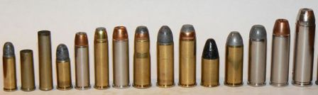
V obdobju med dvema svetovnima vojnama so bili v Sovjetski zvezi s temi orožji oboroženi člani tajne policije Čeka, OGPU in NKVD, prav tako so bili tudi orožje častnikov Rdeče armade. Le ti so uporabljali inačico z dvojnim delovanjem sprožilca (angl. double action = DA), medtem ko so inačico z enojnim delovanjem (angl. single action =SA) uporabljali podčastniki, vojaki, policisti, konjeniki, pripadniki obmejnih enot in enot notranje varnosti, kurirji, ipd. Ker se je na ta revolver lahko nastavilo dušilnik poka so ga uporabljali tudi agenti in vohuni. Četudi je Rdeča armada sprejela med dvema vojnama v oborožitev tudi pri nas dobro znane polavtomatske pištole TT-33, so med celotnim potekom druge svetovne vojne vzporedno še vedno proizvajali tudi revolverje nagan. Vsega skupaj je bilo v Rusiji izdelano okoli 2 milijona teh legendarnih revolverjev. Njihova proizvodnja je opuščena šele po drugi svetovni vojni, ko so jih zamenjale nove vrste modernih pištol, kot so avtomatska pištola Stečkin APS (za naboj 9x18), za isti naboj polavtomatski pištoli Makarov PM in Makarov PMM, pištole Vector SR-1 Gyurza (za naboj 9x21), Varjag MR-445, Grač MR-443, Berdiš OC-27 in Drotik OC-23, polavtomatski t.i. neslišni pištoli majhnega kalibra Korovin TK in PSS, t.i. »travmatska« pištola za povzročanje poškodb Groza (»travmatska pištola« ima štiri inačice) ipd.
Slika 3: V Rusiji so revolverji dobili ime nagan
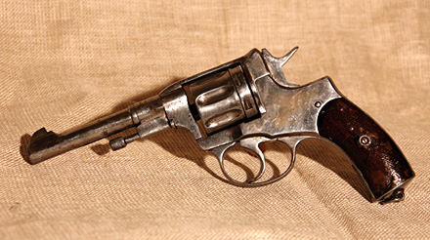
- Revolverji nove generacije
V devetdesetih letih preteklega stoletja je po razpadu Sovjetske zveze v Rusiji ponovno oživel interes za razvoj revolverjev, ki so bili dotlej zapostavljeni zato, ker so jih v vojski imeli za zastarele. Interes za razvoj revolverjev nove generacije so tokrat prvi pokazali policija, agenti obveščevalne službe, specialne enote, varnostne službe na železnici, v lukah in na letališčih, cariniki, pazniki v zaporih, privatna varnostna podjetja, prav tako tudi podjetja, ki so se ukvarjala z izvozom orožij v tujino in s prodajo orožja zasebnikom. Pod tem vplivom so se ruski konstruktorji, ki so delali na področju strelnega orožja in streliva, začeli ukvarjati z raziskavami mednarodnega trga orožij, s preučevanjem inozemskih revolverjev in s konstrukcijo ruskih revolverjev nove generacije. Produkt takšnih prizadevanj so sedanji ruski revolverji Kobalt, Gnom, RSS, Tula R-92, Izhmash MP-412, DOG-1 Molot, Udar, Udar-S in Nosorog, prav tako pa hibridi revolverjev in nožev, kot so NRS, SP-4, Škorpion (rus. Skorpion) in Kameleon (rus. Hameleon).
Znani ruski konstruktor Igor Jakovljevič Stečkin (1922-2001), ki je pred tem uspešno konstruiral več vrst (pol)avtomatskih pištol, je - skupaj s svojim kolego Avramovom - konstruiral za policijo in varnostne službe v devetdesetih letih preteklega stoletja revolver Kobalt, ki ima tudi oznake OC-01 in TKB-0216 T (slika 5). Vojska za to novo orožje ne takrat niti pozneje ni pokazala interesa. Konstruktorjem so v vojski očitali, da je orožje preveč podobno S&W in da ima njegova cev kratko življenjsko dobo (zdrži samo 3000 strelov). Serijska proizvodnja novega revolverja se je začela 1992. leta, v Zlatoustski tovarni strojev. Oba konstruktorja sta kot izhodišče za konstrukcijo novega orožja izbrala znani pištolni naboj 9 mm Makarov, ki je dolg 24,8 mm in ima dolžino tulca 18 mm. Iz novega revolverja se je lahko uporabljalo naboj 9x18 PM (slika 4) in naboj z ojačeno polnitvijo PMM s katerimi se lahko prebijajo zaščitni jopiči (kinetična energija tega izstrelka je 505 J, kar je 150 J kot ima naboj PM). Naboje za samoobrambno pištolo Makarov sta prilagodila za uporabo v bobniču revolverja tako, da sta se na dnu tulca izognila žlebu in tulcu pustila samo rob. To je omogočalo, da se je lahko izpadni bobnič revolverja hitro napolnilo in - po opravljenem streljanju - hitro izpraznilo; vse prazne tulce se je z zvezdastim izmetalom lahko namreč hkrati izvrglo iz bobniča. Pištolni naboj - ki ima v osnovni izvedbi začetno hitrost 340 m/s in kinetično energijo (na ustju cevi pištole Makarov) 348 J - se je uporabljal v Sovjetski zvezi že od šestdesetih let. Revolver Kobalt z dvojnim delovanjem sprožilca, ima prazen maso 790 - 815 gramov (odvisno od tega ali ima leseno ali plastično oblogo ročaja), dolg je 200 mm, visok 136 mm in širok 37 mm; cev je dolga 75 mm. V bobniču ima 6 nabojev. Učinkoviti domet orožja je 25 metrov, največji pa 50 metrov. Vse naboje lahko izstreli v 10-15 sekundah.
Slika 4: Pištolno strelivo 9x18 PM z različnimi izstrelki
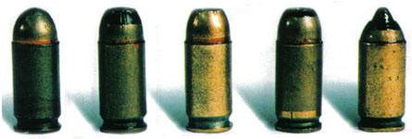
Slika 5: Revolver Kobalt ima tudi oznako RSA (rus. revolver Stečkina i Avramova = RSA); v uporabi sta inačici OC-1, ki uporablja naboj 9x18 in inačica OC-01 S, ki uporablja krajši naboj 9x17; obstaja tudi »varnostniška« inačica oz. travmatski revolver TKB-0216T, ki lahko uporablja samo gumijeve izstrelke.
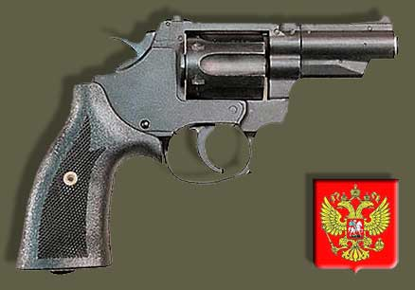
Stečkin in Avramov sta - kot izhodišče za konstrukcijo novega revolverja - izbrala omenjeni pištolni naboj zato, ker se lahko z izbiranjem različnih inačic tega streliva doseže optimalni učinek pri streljanju na zelo različne vrste ciljev, v različnih okoljih in v različnih taktičnih situacijah, kot so npr. če so cilji osebe, ki imajo zaščitne jopiče, osebe, ki se skrivajo v avtomobilih, osebe, ki se skrivajo v množici ljudi ali v zaprtih prostorih, ipd. Posebno pozornost sta posvetila varnosti nošenja in uporabe revolverja in sicer tako, da sta zagotovila, da se ne more sprožiti, če pade na tla, ob udarcu, pri prepogibanju, teku ali naglih gibih uporabnika, ali pa pri hitri izvleki iz toka, žepa, torbe, ipd. Z orožjem se lahko strelja z eno roko ali pa z obema rokama. Za ponazoritev lastnosti izbranega streliva naj omenimo, da ima inačica pištolnega naboja 9 Pst (57-N-181 S) maso 10 gramov in jekleno kroglo od 6 gramov, z začetno hitrostjo izstrelka 298 m/s; naboj s povečano prebojnostjo RG 628, ki ga proizvajajo od sedemdesetih let, ima maso 11,9 gramov in z izstrelkom enake mase doseže začetno hitrost 325 m/s. Poboljšana prebojna verzija z oznako 9 PP (N16) ima maso naboja 9,69 gramov, maso izstrelka 5,5 gramov in doseže začetno hitrost izstrelka 420 m/s, kar je 100 m/s več kot se doseže z nabojem RG 628. Za situacije v katerih so tarče nezavarovani cilji, ki se pojavijo v množici nenadoma v neposredni bližini strelca in bi grozila nevarnost, da jih krogla prebije in rani sosede, se uporablja naboj z zmanjšano prebojnostjo SP 8, ki ima maso samo 8,5 gramov z drobljivim izstrelkom od 5 gramov in začetno hitrostjo samo 250 m/s. Proti ciljem, ki so zavarovani s sodobnimi zaščitnimi jopiči, se uporablja posebni lahki prebojni naboj PBM (7N25) z maso 7,4 grame in z izstrelkom od 3,55 gramov ter začetno hitrostjo 520 m/s. S tem je zagotovljena kinetična energija izstrelka 500 J. Za ta izstrelek se navaja, da prebija sodobni lahki zaščitni jopič celo na razdalji 50 metrov. Temu spektru nabojev se pridružujeta naboj za onesposobitev cilja PE, ki ima votli izstrelek iz mehke zlitine; izstrelek se splošči ob udaru v cilj ali v steno; tako prenese na točko udara energijo na veliki površini, ne da bi prebil cilj ali steno za katero se morda nahajajo osebe, ki niso tarča.
Med ruske revolverje z najmanjšim kalibrom spadata revolver MP-411 Latina (slika 6) in RSL-1 Kaban (slika 7). Revolver Latina, ki je najlažji ruski revolver z dvojnim delovanjem sprožilca in s smrtonosnim učinkom krogle, ima maso samo 460 gramov; ker je majhen in lahek, ga kot rezervno skrito orožje uporabljajo agenti in policisti. V bobniču ima 8 nabojev .22 LR, kar ustreza kalibru 5,6 mm. Čeprav gre za majhen kaliber in ima izstrelek samo 3 grame, relativno močna smodniška polnitev (tulec v katerem je smodnik je skoraj 3-krat daljši od kalibra!) da izstrelku hitrost 500 m/s, kar pomeni, da je na ustju cevi kinetična energija 259 J.
Slika 6: Revolver MP-411 Latina se polni in prazni tako, da se preklopi (na desni strani orožja je vidna os okoli katere se zavrti ročaj, da se dobi dostop do bobniča); na desni strani so vidni trije naboji (z oplaščenimi izstrelki), ki so dolgi 25,4 mm in imajo tulec dolg 15,6 mm
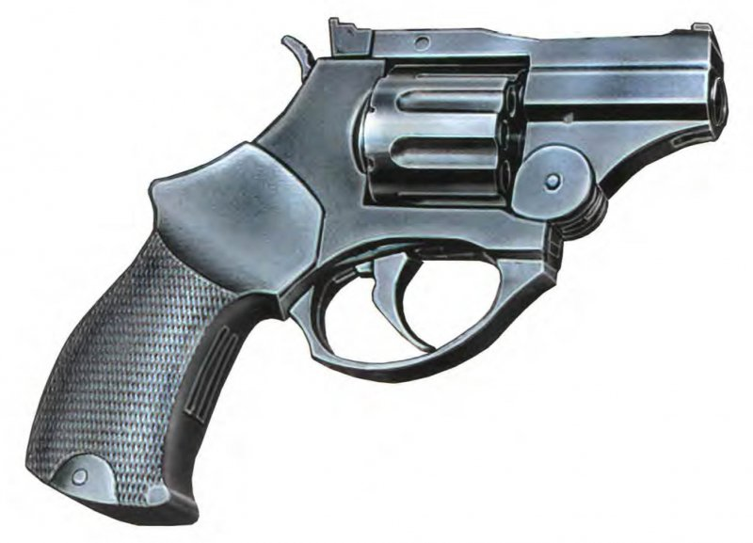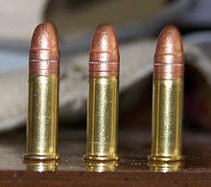

Revolver RSL-1 Kaban (slika 7), ki ga od 1996. leta izdelujejo v v Kirovsku, v tovarni Majak, ima v bobniču samo 5 nabojev in uporablja naboje 9x17 K. Tudi v tem primeru gre za lahko orožje (masa praznega je 600 gramov), dolgo 158 mm, ki je prikladno za skrito nošenje. Naboji za to orožje so za 1 mm krajši od opisanega naboja Makarov 9x18 mm in imajo dozvočne hitrosti. Tipični naboj te vrste ima kinetično energijo izstrelka 224 J, kar je 2-krat manj od kinetične energije znanega vojaškega naboja 9x19 mm Parabellum. Prav ta manjša energija prispeva k temu, da ga v policiji uporabljajo raje kot vojaške naboje istega kalibra z daljšimi tulci.
Slika 7: Revolver RSL-1 Kaban
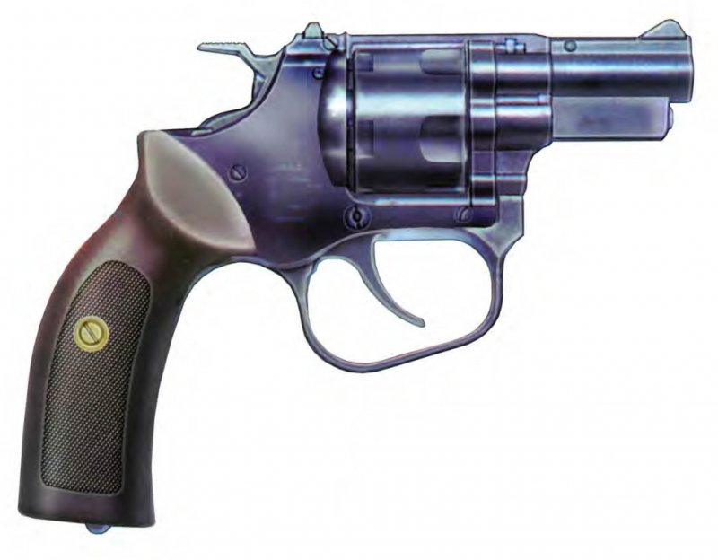
Revolver velikega kalibra Gnom (slika 8), ki ima tudi oznako OC, so projektirali v znanem ruskem središču industrije strelnega orožja - v Tuli, v tovarni preciznih orodij TsKIB SOO. Od konstruktorjev so - ministrstvo za notranje zadeve in vladne agencije, ki so bile zainteresirane za popolnoma novo vrsto orožja - iskali, da izdelajo ročno orožje s katerim se bo lahko streljalo z različnimi vrstami izstrelkov s kalibrom 12,5 mm; pri tem je bila določena dolžina naboja 40 mm, ki je imel tulec dolg 32 mm. Razvidno je, da se je od njih iskalo, da izumijo in izdelajo novo ročno orožje velikega kalibra, z gladko cevjo kot pri šibrovkah, ki bo za smodniško polnitev uporabljalo tulec kakršnega se po navadi uporablja pri strelivu za lovske puške - šibrenice. Ekipa konstruktorjev je po analizi kinetične energije odsuna orožja in potrebne dolžine cevi (ki pri revolverjih znaša do 10 kalibrov), prišla 1993. leta do končnega sklepa, da bo novi »ročni top« z dvojnim delovanjem sprožilca, moral imeti dolžino 250 mm, višino 132 mm, širino 45 mm in maso 1100 gramov. Po svojih gabaritih se je torej novi revolver močno približal gabaritom revolverja S&W (ki smo ga opisali v uvodu), s tem, da je zaradi velike mase in dimenzij izstrelkov zmogljivost bobniča lahko znašala samo 5 nabojev. Velike dimenzije revolverja so omogočile, da se pod bobničem vgradijo drsniki za nastavitev taktične svetilke ali laserskega označevalnika ciljev.
Iz tega revolverja se lahko uporablja več vrst nabojev: (1) prebojni naboj STs 110 AP ima kompakten izstrelek iz jekla, z maso 11 gramov, ki na razdalji 25 metrov zanesljivo prebija 4,5 mm debelo jekleno pločevino (kar ustreza pločevini oklepnih avtomobilov za prevoz varovanih oseb) in ima po preboju za pločevino še vedno smrtonosni učinek; (2) naboj z izvotljeno kompaktno svinčeno kroglo STs 110-04 z maso 16 gramov se ob udaru v živi cilj splošči in prenese energijo v obliki udara, ne da bi cilj prebil, pri tem ima visoko ustavljalno moč (cilj doživi šok) na razdalji do 30 metrov; (3) naboj STs 110-02 je napolnjen s svinčenimi šibrami, ki se po izstrelitvi razpršijo; uporablja se pri streljanju ponoči na skupinske cilje ali na cilje maskirane v grmovju ali v zgradbah, kadar se jim ne more točno določiti položaj; za razliko od teh nabojev, ki zagotavljajo začetno hitrost izstrelkov 300-400 m/s, obstaja tudi naboj z gumijevimi kroglicami (ali vrečkami iz plastike) z začetno hitrostjo 100 m/s, ki niso smrtonosne in povzročajo bolečine, ter tako začasno onesposabljajo zadete cilje.
Slika 8: Revolver Gnom z različnimi vrstami nabojev Slika 9: Revolver Molot DOG-1
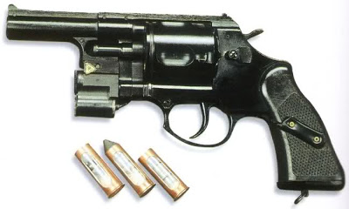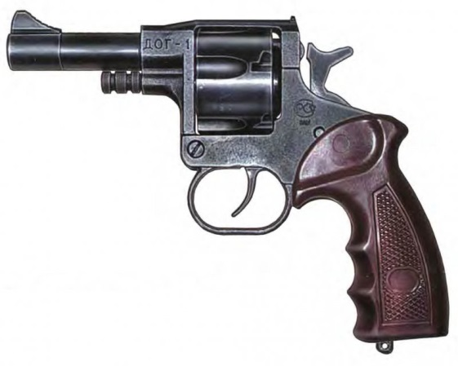
Revolver DOG-1 ali Molot (slika 9) so konstruirali za varnostnike zasebnih varnostnih podjetij, pri čemer so morali upoštevati zakonske omejitve, ki tem podjetjem in zasebnikom prepovedujejo uporabo orožij kakršne imata vojska in policija; tako npr. izstrelek za ta orožja ne sme imeti na ustju cevi večjo kinetično energijo od 300 J, ne sme imeti trdo jedro in mora - tudi ob uporabi gladke cevi - imeti takšne značilnosti, da se na podlagi odkritega izstrelka lahko pri balistični ekspertizi izstrelka identificira orožje iz katerega je bil izstreljen. Na podlagi tega so se konstruktorji odločili za naboj z dolžino 12,5x35 mm, ki se malenkostno razlikuje od naboja opisanega pri revolverju Gnom. Revolver DOG-1 ima gladko cev dolgo 90 mm, dolg je 212 mm, maso ima 1 kg in 5 nabojev v bobniču. Strelec ima rezervne bobniče z naboji kar mu omogoča hitro zamenjavo bobniča v samo 5 sekundah. Praviloma ima strelec bobniče z različnimi vrstami streliva. V uporabi je bilo doslej pet vrst nabojev: osnovni naboj ima svinčeni izstrelek z maso 12 gramov; kadar se strelja z namenom, da se ustavi nasprotnika, se uporablja plastični izstrelek, ki ima močen udar in povzroča zadetemu bolečine; ponoči se uporablja osvetljevalni izstrelek, ki z močnim bliskom zaslepi nasprotnike; za signaliziranje nevarnosti se uporablja signalni izstrelek, ki ima lahko različne barve; da bi se v bližnji stikih onemogočilo skupino nasprotnikov, se uporablja oglušujoči izstrelek z močnim pokom, ki je posebno učinkovit v zaprtih prostorih.
Protiobveščevalna služba in obveščevalna služba vojske ter zvezna varnostna služba (rus. FSB) so od konstruktorjev iskale, da konstruirajo lahek revolver, ki se ga bo lahko skrito nosilo in ki ne bo ob streljanju ustvarjal ne bliska ne poka, pri tem bi pa njegov izstrelek imel na razdalji do 50 metrov dovolj kinetične energije, da bi lahko trenutno onesposobil živi cilj tako, da le ta ne bi s klici, kriki, žvižgi, stoki ali na druge načine kompromitiral strelca oz. opozoril okolico na to, da je zadet. Ta zelo zahtevna naloga je dodeljena konstruktorju Stečkinu, ki je takrat delal v tovarniškem konstruktorskem biroju KB, v Tuli. Projekt novega t.i. neslišnega revolverja - ki je dobil oznako OC-38 Vorčun oziroma RSS (slika 10) je uspešno realiziran leto dni po Stečkinovi smrti, 2002. leta. Originalnost konstruktorjevega pristopa je vidna v tem, da se ni tako kot drugi pred njim lotil konstrukcije dušilnika poka in plamena, ki bi povečali maso in druge gabarite revolverja, ampak je rešitev iskal v novem teleskopskem naboju SP-4, s kalibrom izstrelka 7,62x41 mm (slika 11), v katerem so v tulcu smodniška pogonska polnitev, bat in izstrelek z maso 9,1 gramov; ob strelu smodniški plini potisnejo bat v tulcu, ki s svojim pospeškom, da devet gramskem izstrelku začetno hitrost 200 m/s. S to podzvočno hitrostjo izstrelek nadaljuje svoj polet do cilja. S tem, da je celotni proces izgorevanja smodnika (vključno z dimom in bliskom) ostal izoliran v zatesnjenem tulcu (ki ga zapira bat), je bilo zagotovljeno, da se ne bo slišal zvok, niti videl blisk ali dim, podzvočna hitrost izstrelka je pa zagotavljala, da ne bo prišlo do balističnega poka v zraku (zaradi prebijanja t.i. zvočnega zidu). Načelna shema delovanja novega naboja je prikazana na sliki 12. Masa praznega revolverja je znašala 880 gramov, v njegovem bobniču je bilo 5 nabojev, dolžina revolverja je bila 191 mm. Revolver se varno nosi napet in nabit, tako da se ga lahko hitro z golo roko ali v rokavicah potegne iz toka ali iz žepa in z njim z eno roko ali obema rokama strelja na cilj. Varovalni mehanizem zagotavlja, da pri tem ne more priti do strela vse do trenutka, ki ga izbere strelec.
Slika 10: Revolver OC-38 ima tudi naziv RSS; s spodnje Slika 11: Teleskopski naboj SP-4 (levo),
strani je viden laserski namerilnik dolg je 41 mm, desno je naboj 9x19
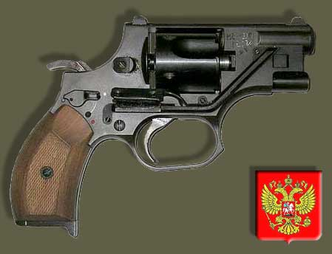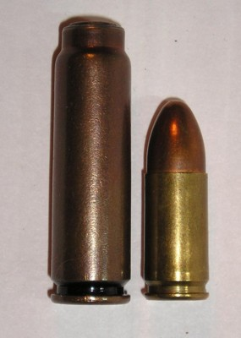
Slika 12: Prvi Stečkinov specialni (teleskopski) naboj z oznako SP-2 (rus. special'nyj patron) je bil izdelan že v petdesetih letih preteklega stoletja za tajno službo, in sicer so ga agenti med hladno vojno pri likvidacijah nasprotnikov izstreljevali iz cigaretnika (v katerem je bil vložen v skrito cev s sprožilcem); na zgornji sliki je viden naboj 7,62x39, ki ima z desne strani netilko in pod batom smodniško polnitev, v tulec je pa globoko potisnjen izstrelek. Na spodnji sliki so vidni smodniški plini, ki so potisnili bat, kateri je prenesel energijo dolgem izstrelku (z leve strani)
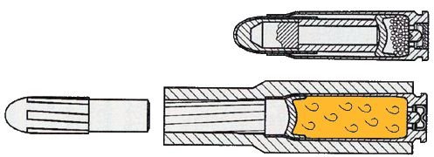
Revolver KBP R-92 (slika 13) je - na zahtevo državnih varnostnih struktur - konstruiral ing. Šipunov, v približno istem času v katerem je nastal revolver Kobalt. Ker so naročniki iskali majhno lahko, kompaktno in zanesljivo orožje za uporabo na zelo kratkih razdaljah (do 10 metrov), se je odločil za isti naboj kot konstruktor Stečkin, s to razliko, da je izbral bobnič za samo 5 nabojev. S kratko cevjo in z manjšim bobničem je uspel doseči maso od praznega revolverja samo 520 gramov, s polnim bobničem pa 600 gramov.
Slika 13: Revolver KBP R-92 so nekateri poimenovali mini-Kobalt
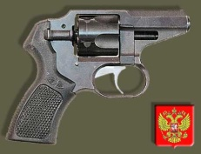
Revolver Udar (slika 14) so konstruirali - na zahtevo ministrstva za notranje zadeve, ki je skupaj z detektivskimi agencijami iskalo revolver, kateri bi združeval lastnosti pravega bojnega orožja kakršne uporablja vojska in orožij, ki jih uporabljajo policisti in varnostniki - v projektnem biroju tovarne orodij CNII Točmaš, v mestu Klimovska. Zato ga nekateri obravnavajo kot povečano verzijo revolverja R-92. Zahtevi naročnikov so bili zelo protislovni, kar je konstruktorski skupini narekovalo, da so morali načrtovati izdelavo več inačic. Tako so npr. nekateri naročniki iskali, da bi novo orožje moralo biti manj kot smrtonosno (ang. less than lethal), drugi so pa spet iskali, da mora imeti takšno moč izstrelka, da lahko z izstrelkom nasilno odpre zaklenjena in zapahnjena vrata, ipd. Sprva je bila 1992. leta podrobneje analizirana inačica R-92, ki je v izvedbi C uporabljala prilagojeni pištolni naboj 9x18 mm, v izvedbi R-92 KC pa naboj 9x17 mm. Obe inačici sta imeli maso 520 gramov in začetno hitrost izstrelka 260 m/s.
Pri naslednjih inačicah R-93 so se odločili za gladko cev in skrajšani naboje šibrovke 12,3x40 12,3x46 ter 12,3x22. Tako je Udar 94 TC - s cevjo dolgo 63 mm - uporabljal naboj 12,3x46, Udar 94S - ki ima maso 1000 gramov - naboj 12,3x22 in GR-92 naboj 9x22. Inačica Ratnik (slika 15), ki ima maso 700 gramov uporablja naboj .410x45, ki ima gumijeve izstrelke. Vidi se, da so se naboju šibrovke skrajševali tulec in vanj vstavljali različne izstrelke. Revolver Udar S je dolg 173 mm, visok 136 mm in širok 44 mm. Kot rezultat njihovih naporov so nastale tri inačice revolverja Udar, in sicer Udar-94, Udar S in nesmrtonosni Udar TC, ki izstreljuje travmatske oz. nesmrtonosne izstrelke. Na preizkusu se je pri streljanju z revolverjem pritrjenim na podstavek, na razdalji 25 metrov 50% izstrelkov razpršilo znotraj kroga s polmerom 4 cm.
Slika 14: Revolver Udar R-92 Slika 15: Inačica Ratnik .410x45TK
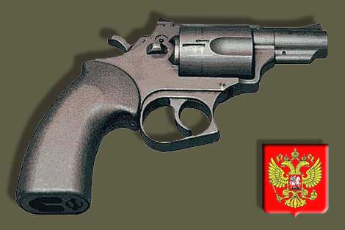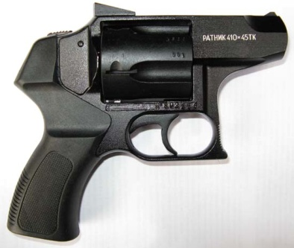
Revolver Nosorog (slika 16) obstaja v dveh izvedbah, z enako maso 800 gramov; prva z oznako AEK 960 uporablja znani naboj 9x18 PM, druga z oznako AEK 906-01 pa naboj 9x19. Obe imata dimenzije 215x38x 138 mm, cevi dolge 75 mm, bobniče s po šestimi naboji, razlikujeta se le po tem, da ima pri prvi izstrelek začetno hitrost 290 m/s, pri drugi pa 365 m/s. Obe inačici imata učinkoviti domet 50 metrov. S tem, da so konstruktorji postavili os bobniča nad cev je doseženo, da je pri streljanju - zaradi majhne ročice sile - odsun minimiziran. Zato se v strokovnih virih navaja, da je ta revolver izredno točen.
Slika 16: Revolver Nosorog
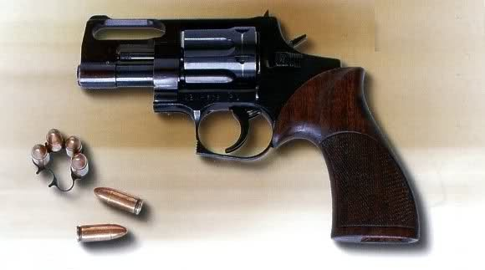
Med najnovejše nesmrtonosne ruske revolverje (rus. travmatske) spada štirinabojni revolver PB Osa (slika 17) z dvojnim delovanjem sprožilca, ki ga je 1999. leta konstruiral ing. Bidejev. Do sedaj je bilo izdelanih sedem inačic, ki so prilagojene zahtevam različnih uporabnikov v ministrstvu za notranje zadeve, v policiji, v ministrstvu za promet, v privatnih varnostnih podjetjih, ipd. Posebnost tega t.i. travmatskega orožja (izdelanega iz plastičnih mas) je, da lahko izstreljuje izstrelke samo posamično (1), da ima elektronski vžig smodniških polnitev (energijo za vžig daje baterija) (2), da izstrelke izstreljuje kar iz tulcev (3), da ima naboje zložene v dveh parih dvocilindričnih komor s premerom 18 mm (na sliki 15 so vidne dve po dve), v katerih so naboji 18x45 mm (4), da se lahko iz njega izstreljuje sedem vrst različnih izstrelkov (5) in da ima laserski namerilnik-označevalnik cilja (baterija je v kopitu orožja) (6). Prva inačica revolverja PB-4 je bila izdelana 1999. leta, zadnja PB-4-3 Compact pa 2013. leta. Omenja se podatek, da je rusko ministrstvo za notranje zadeve za 4000 tovrstnih revolverjev plačalo 45 milijonov rubljev, kar bi ustrezalo ceni posameznega revolverja okoli 3000 $.
Slika 17: Revolver PB ima (prazen) maso 400 gramov; ker ne izstreljuje izstrelke iz cevi ampak iz tulcev, ga nekateri imenujejo »brezcevni revolver«; naboji 18x45 mm so v kotu, z leve strani (na sliki se vidi, da je celoten izstrelek v tulcu, ki ima pri streljanju funkcijo cevi), netilke nabojev se aktivirajo električno (baterija je v ročaju orožja)
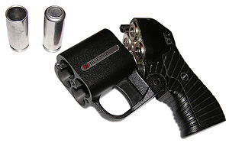
V uporabi so naboji: (1) travmatski naboj 18x45T, ki ima gumijev izstrelek z maso 11,6 gramov in začetno hitrostjo 120 m/s ter kinetično energijo 85 J; (2) osvetljevalni naboj 18x45O, ki ima jakost 105 cd (sveč); (3) signalni naboj 18x45S, ki ima lahko rakete v štirih različnih barvah; (4) zaslepljujoče- oglušujoči naboj 18x45 SZ, čigar izstrelek ustvarja hkrati močen blisk in pok; (5) naboj 18x45I, ki izstreljuje solzivec in (6) dve vrste novih travmatskih nabojev, od katerih ima prvi kinetično energijo 100 J, drugi pa 91 J. Omenja se tudi, da je v rabi tudi novi naboj 18,5x55T, z maso izstrelka 13,2 gramov.
- Balistični noži
Balistični noži (angl. ballistic knifes) ali »streljajoči noži« (rus. streljajuščie noži) so - kot v drugih državah - tudi v Rusiji prepovedani, vendar pa to ne velja za oborožene sile, kjer se - kot večnamensko pomožno orožje - nahajajo v oborožitvi specialnih in izvidniških enot, prav tako pa jih tudi uporabljajo agenti in drugi pripadniki tajnih služb. V bistvu gre za svojevrsten hibrid med običajnimi vojaškimi bojnimi noži in revolverji, ki je oblikovan tako, da se po videzu ne razlikuje od običajnih vojaških nožev oz. bajonetov. Med prvimi noži te vrste so bili večnamenski bojni noži NRS-1 (slika 18) in NRS-2, ki so bili v oborožitvi sovjetske armade že med hladno vojno. Nož NRS-1 je dolg 280 mm, rezilo ima dolgo 160 mm in široko 30 mm.
Slika 18: Bojni nož NRS-1 je »ognjeno-hladno orožje«
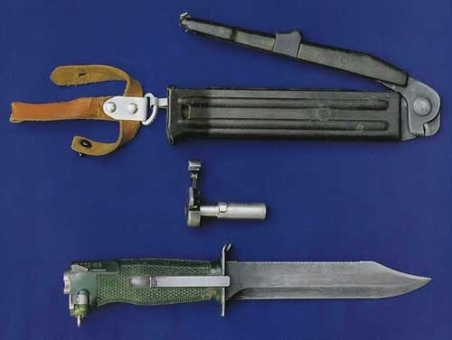
Na sliki 18 je vidno, da se večnamenski bojni nož lahko uporabi v bližnjem boju - v napadu ali obrambi - za tihe likvidacije oz. za vbode in rezanja, lahko pa tudi kot metalni nož, kot orodje - škarje za rezanje žic ali električnih kablov (zgoraj) ali pa tako, da se v njegovo ležišče v obliki votlega cilindra (na sredini slike) vstavi pištolni naboj kalibra 7,62 mm in potem ta cilinder z nabojem vloži v ročaj noža, iz katerega ga lahko v primeru potrebe vojak - v skrajni sili - izstreli v sovražnika; pri tem pride do poka. Učinkoviti domet je do 25 metrov, vendar je - zaradi težav pri merjenju - verjetneje le 5-10 metrov. Ročaj ima udarno iglo in vzmetni sprožilec s katerim se sproži naboj; cilinder zdrži pri izstrelitvi nadtlak 3000 barov. Na sliki se tudi vidijo vezi (na levi strani) s katerimi se lahko nož priveže za nogo ali roko tako, da se ga lahko skrito nosi. Gre torej za skrito orožje s katerim se lahko v kritični situaciji preseneti nasprotnika, če ni oprezen in če ne pozna lastnosti tega orožja.
Na podlagi vojnih izkušenj z noži NRS-1 in izkušenj pridobljenih na vajah, so v Sovjetski zvezi v osemdesetih letih preteklega stoletja konstruirali neslišni bojni nož NRS-2 (slika 19). Novo orožje se na prvi pogled ne razlikuje od NRS-1. Bistvena razlika pa je v tem, da uporablja novi neslišni naboj SP-4, ki ima kaliber 7,62 x 41 mm, maso 23 gramov in smo ga že podrobno opisali v prejšnjem poglavju. Pri streljanju s tem orožjem ni bliska niti poka. Masa izstrelka s kalibrom 7,62 mm je 10 gramov, začetna hitrost 200 m/s, kot učinkoviti domet pa se navaja do 25 metrov. Vendar zaradi težav pri merjenju verjetno ni večji od 5-7 metrov.
Slika 19: Bojni nož NRS-2
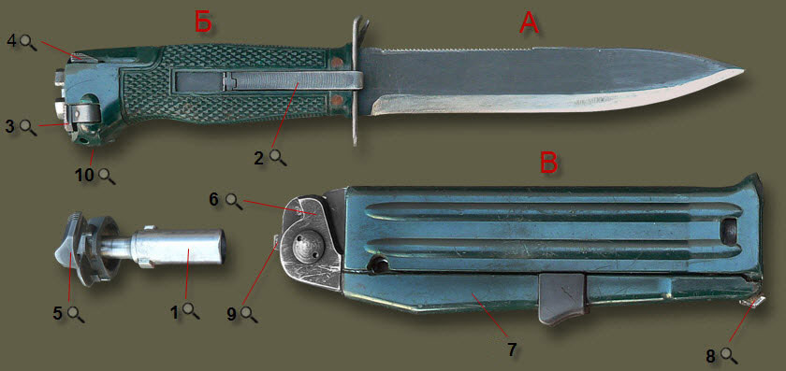
Za bojnim nožem NRS-2 so konstruirali bojni nož NRS, ki ima skupaj z nožnico maso 540 gramov, izvlečen iz nožnice pa 325 gramov. Dolg je 322 mm, rezilo je dolgo 158 mm in široko 28 mm. Za izvlačenje noža iz nožnice je potrebna sila 40-150 N (Newton = N = 9,81 kg/m/s2). V tem nožu se uporablja nove neslišne naboje SP-3 (slika 20), ki imajo maso izstrelka 8 gramov, začetno hitrost 150 m/s in ob izstrelitvi energijo 90 J. V eni minuti se iz noža lahko izstrelita 2 izstrelka.
Slika 20: Na levi je neslišni naboj pred izstrelitvijo, na desni je z desne strani vidna krogla, iz tulca pa je izvlečen bat, ki je pospešil kroglo in obenem zatesnil v tulcu smodniške pline, blisk ter dim
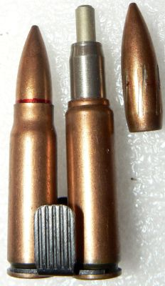
Poleg teh enostrelnih balističnih bojnih nožev so v bili doslej v uporabi še bojni noži z večjimi ognjenimi zmogljivostmi. Med njih spadata balistična bojna noža Škorpijon (rus. Skorpion) in Kameleon (rus. Hameleon). V ročaju noža Škorpijon so v cilindrih štirje pištolni naboji 9x18. V ročaju noža Kameleon (slika 21) so vidni štirje votli cilindri v katerih se nahajajo neslišni pištolni naboji kalibra 5,45 mm. V ruskih virih se navaja, da lahko izurjeni strelec s tem orožjem izstreli do 15 nabojev v minuti. Naboji imajo tulce dolge 18 mm, izstrelki imajo 3 grame in začetno hitrost 320 m/s, kar jim daje začetno kinetično energijo 128 J. Na razdalji 25 metrov izstrelki tega naboja prebijajo titanovo pločevino debelo 1 mm, za njo pa še do 12 slojev kevlarja.
Slika 21: Balistični nož Kameleon
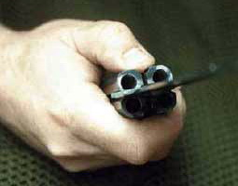
- Rusko kozmonavtsko hibridno orožje ali ruski »švicarski oficirski nož« ?
Večina ruskih virov, ki opisujejo motive za konstruiranje kozmonavtskega hibridnega orožja navaja, da je idejni oče za razvoj tega nenavadnega orožja pravzaprav astronavt Aleksej Leonov, ki je 1979. leta ob obisku znane tovarne strelnega orožja v Tuli, konstruktorjem opisal primer, ko je kapsula satelita Voshod-2, s katero je astronavt – po opravljenem kroženju okoli Zemlje – zaradi napake pristal v tajgi 1000 km od načrtovane točke. Zaradi dodatne okvare sredstev za zvezo je potem še iskanje kozmonavta trajalo nekaj dni. V divjini, ki ga je obkrožala in ko je v negotovosti čakal na prihod reševalne ekipe, se je astronavt zavedel, da ima samo navadno pištolo kalibra 9 mm, kar pomeni, da pravzaprav nima nobenega učinkovitega orožja ali orodja za samoobrambo v primeru, če bi ga napadli medvedi ali volkovi ali pa če bi si moral poiskati v tajgi poiskati hrano za preživetje, zakuriti ogenj, signalizirati svojo prisotnost reševalcem, ipd. Na podlagi tega razgovora so se konstruktorji orožij lotili dela in poskusno izdelali prototipe treh orožij: revolver, puško in hibridno orožje, ki je v sebi združevalo lastnosti lovske puške, pištole, signalne pištole in mačete. Ker je za kozmonavte bilo zelo pomembno, da ima novo orožje kar se da večjo zanesljivost, univerzalnost in čim manjšo majhno maso, so se tisti, ki so 1982. leta odločali o selekciji, takoj opredelili za hibridno orožje. Od takrat do danes so izdelali do 120 kozmonavstkih orožij, z oznako TP-82, pri tem se pa navaja, da so jih sovjetski in pozneje ruski kozmonavti uporabljali vse do 2006. leta. To orožje je postalo del astronavtskega kompleta za preživetje Granat-6.
Hibridno orožje TP-82 (sloka 22) tvorijo: (1) dve zgornje vzporedne gladke cevi za naboje 12,5x70, (2) spodnja ožlebljena cev je za naboje 5,45x39, (3) dva sprožilna mehanizma, (4) pištolni ročaj in (5) dodatno nastavljivo kopito, ki se lahko uporablja ločeno od strelnega orožja - tudi kot sekira, nož ali lopatka. Dolžina cevi je 300 mm. Masa napolnjenega orožja (s pripadajočim kompletom streliva) z nastavljenim kopitom je 2,4 kg, brez kopita 1,6 kg. Dolžina orožja z nastavljenim kopitom je 670 mm, če je kopito sneto pa 360 mm; višina orožja je 150 mm. Strelivo za gladke cevi je enako strelivu, ki se uporablja za lovske puške šibrovke, s tem, da se lahko iz teh cevi uporabljajo – poleg nabojev s šibrami - tudi signalne rakete rdeče barve, s katerimi kozmonavt lahko hitro označi svoj položaj reševalni ekipi, ki ga išče. Iz spodnje cevi se uporabljajo naboji 5,45x39 (ki se uporabljajo tudi za jurišno puško AK-74); le ti imajo jedro iz trdega jekla in mehko konico, ki se ob udaru v cilj splošči, da bi prenesla kinetično energijo na čim večjo površino cilja. V ruskih virih se navaja, da je krogla izstreljena z razdalje do 40 m smrtonosna za cilje z maso do 500 kg, kar ustreza masi medveda in je več od mase losa, medtem ko so šibre zgornjih dveh cevi uspešne proti zajcem, lisicam, pticam in drugim manjšim živalim.
Slika 22: Kozmonavtsko tricevno hibridno orožje TP-82 (levo s pasom za strelivo, desno z iztegnjenim kopitom, ki je lahko tudi sekira, nož ali lopatka)
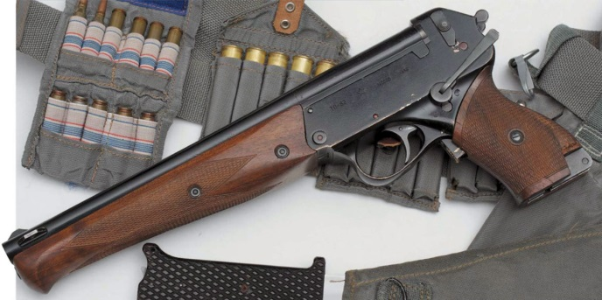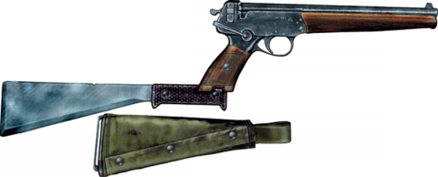
- Namesto sklepa
Na podlagi opisanega kakovostnega premika v razvoju ruskih revolverjev in balističnih nožev lahko sklepamo, da v tem stoletju v Rusiji ne bo razvoj tovrstnih orožij tako zapostavljen kot je bil v Sovjetski zvezi med hladno vojno. Takrat je bil na področju razvoja orožij v sovjetski kopenski vojski poudarek na razvoju tankov, artilerijskih orožij, sistemov, sistemov protioklepne in protizračne obrambe in drugih sistemov težke bojne tehnike. Vendar se je že med posegom sovjetske armade v Afganistanu kmalu pokazalo, da so sovjetske specialne enote, padalci, obmejne enote, obveščevalci, varnostniki in podobni specialisti, ki so bili v neposrednem bojnem stiku z afganistanskimi gverilci in diverzanti, v bližnji bojih potrebovali širšo paleto orožij od tiste, ki je bila takrat povsem ustrezna za primer morebitne vojne z rivalskim blokom v Evropi.
Ko je po razpadu Sovjetske zveze prišlo do transformacije celotnega obrambnega in varnostnega sistema Ruske federacije, so se tudi pred ruskimi oboroženimi silami, pripadniki ministrstva za notranje zadeve in številnimi državnimi agencijami prav tako pa tudi pri zasebnih varnostnih podjetjih, detektivskih agencijah in privatnikih pojavile povsem nove potrebe. Pritiske v novi smeri je povzročila tudi nova obrambna doktrina, ki ni več urila, opremljala in razvijala sile in orožje za spopad z nasprotnim blokom, ampak je kot najbolj verjetno nevarnost identificirala oborožene spopade nizke intenzivnosti v okolju, ki obdaja Rusijo. Izvedenci konstruktorskih birojev in vodstva tovarn vojaške industrije so v novih razmerah - v katerih so usahnila naročila za težko bojno tehniko - začeli iskati nove poslovne priložnosti, ki so se odpirale na področju dotlej zapostavljenih orožij za t.i. bližnji boj. Pospešek sui generis so v tej smeri dali tranzicijski dogodki na notranji sceni Rusije; tako se je od policije iskalo, da se zoperstavi vse bolje oboroženim in opremljenim ruskim in mednarodnim zločinskim združbam, prav tako pa so se aktivirale teroristične skupine v sami Rusiji (Čečenija, Dagestan) in so se obenem razvneli tudi spopadi nizke intenzivnosti v ruskem bližnjem zamejstvu (rus. bližnje zarubežje, angl. near abroad); v njih so v Tadžikistanu, Gruziji, Ukrajini, Pridnjestrju in drugje posredovale tudi ruske vojaške enote, pri tem so bili v prvem ešalonu specialci.. Temu se morajo dodati tudi nove naloge, ki so se pojavile zaradi sodelovanja ruske vojske v tujini, v mirovnih in drugih operacijah OZN.
Ne nazadnje se pri tem mora upoštevati, da - po razpadu sistema blokovskega ravnotežja - na razvoj in proizvodnjo ruskih novih orožij in opreme (kakršne smo opisali v tej deskriptivni analizi) vse močneje vplivajo tudi globalne mednarodne razmere. Odpiranje mednarodnega trga je Rusiji omogočilo, da je po letni vrednosti izvoza orožja zasedla drugo mesto, takoj za ZDA. V primerjavi z drugimi državami-izvozniki orožij je rusko orožje za mnoge države še vedno cenovno bolj dosegljivo kot drago orožje iz razvitih zahodnih držav. In prav ti novi naročniki iz Azije, Afrike in Latinske Amerike sedaj iščejo predvsem orožja in opremo za kopensko vojsko in policijo (podobna orožja pa iščejo tudi odporniška gibanja, vstajniki, ki se borijo proti vladam, ipd), prav tako se pa kakovostno rusko strelno orožje uspešno trži tudi na civilnem trgu, kjer ga kupujejo zasebniki, varnostna podjetja, ipd. Odziv ruskih proizvajalcev orožja na zahteve naročnikov z mednarodnega trga je viden tudi na področju strelnega orožja. Tako npr. nove ruske jurišne puške AK-108 izdelujejo za natovo strelivo 5,56x45 mm, podobno tudi jurišne puške AK-12 v eni od inačic izdelujejo za natovo strelivo 7,62x51 mm. Za ponazoritev naj dodamo pomemben kazalnik sprememb : na začetku tega tisočletja je letna vrednost izvoza ruskega orožja in vojaške opreme znašala 3,7 milijard ameriških dolarjev, nakar je iz leta v leto rasla. Tako je 2010. leta dosegla vrednost 10 milijard dolarjev, potem pa 2012. leta - rekordnih 15,2 milijarde dolarjev. Vse dokler bodo takšni in podobni kazalniki dokazovali rast, je za pričakovati, da bodo ruska vojaška industrija in konstruktorski biroji še bolj razširili spekter orožij in streliva tudi na področju, ki smo ga opisali v tem prispevku.

Ruske neslišne pištole, brzostrelke, ostrostrelne puške in minometi
- Namesto uvoda
Prvi doslej znani poskusi konstruiranja tihih oz. neslišnih kratkocevnih orožij so v Sovjetski zvezi bili opravljeni že med dvema svetovnima vojnama, in sicer na zahtevo ministrstva za notranje zadeve in tajne politične policije Čeke (rus. чрезвычайная комиссия по борьбе с контрреволюцией), prav tako pa tudi vojaške obveščevalne službe. Čeprav so se v teh organizacijah ukvarjali z različnimi nalogami in so orožja uporabljali proti različnim ciljem, je skupni imenovalec njihove zahteve bil identičen, in sicer - iskanje novega kratkocevnega orožja, ki bi (agentom, vohunom, likvidatorjem nasprotnikov in drugim uporabnikom) omogočalo uporabo orožja v kritičnih situacijah ne da bi jih kompromitiralo s pokom in dimom ter bliskom na ustju cevi; s tem se je uporabnikom želelo zmanjšati tveganje, da bi bili odkriti in obenem se jim je želelo omogočiti čas za njihov varen umik (oz. pobeg s kraja dogodka). Ker naj bi se uporabniki že med urjenjem temeljito seznanili s prednostmi in zmogljivostmi novega tihega strelnega orožja (v primerjavi z dotlej uporabljanim hladnim orožjem in klasičnimi hrupnimi kratkocevnimi hrupnimi orožji), se je od njih pričakovalo, da bodo v prihodnje samozavestnejši in pripravljeni na večja tveganja, s tem pa tudi, da bodo učinkovitejši.
Konstruktor Gurjevič se je lotil te zahtevne naloge tako, da je – izhajajoč iz takratnega široko uporabljanega ruskega revolverja nagant (ki smo ga opisali v septembrski številki Revije Obramba) – poskusil najti rešitev za posebni t.i. hidravlični naboj s katerim bi pok tega orožja zmanjšal na najmanjšo možno mero, a pri svojem prvem poskusu ni bil uspešen. Bratje V.G. in I.G. Mitin so 1931. leta – za razliko od njega - iskali rešitev tako, da so z dušilnikom poka odprtega tipa Bramit (slika 1 – desno) prestregli smodniške pline s posebnim cilindrom navitim na cev; v cilindru so bili pregrajeni oddelki (komore) med katerimi so prečne 15 milimetrske gumijeve zavese zmanjšale hitrost in temperaturo iztekajočih smodniških plinov in tako preprečile blisk ter dim na ustju cevi (slika 1 – spodaj; izstrelek z oznako X zapušča dušilnik poka na desni strani). S širjenjem smodniških plinov znotraj cilindra in njihovim ohlajevanjem ter spreminjanjem smeri in hitrosti gibanja plinov pri naletu na gumijeve zavese, je začetna jakost poka na ustju cevi uspešno zmanjšana. Pozneje so ta dušilnik poka še podaljšali in zanj prilagodili strelivo (slika 1 - levo); tako so v originalnem naboju 7,62x38 mm v izstrelek vložili novo manjše jedro s kalibrom 5,6 mm. S tem so dobili podkalibrski izstrelek, ki ga je do tega podaljška potisnil osnovni izstrelek, kateri je prevzel vlogo potiskanja in zamaška saj ni zapustil cevi ampak je obtičal v tulcu. Problem zadušitve poka, bliska in nastanka dima je bil na ta način resda uspešno rešen, vendar je streljanje od uporabnika zahtevalo veliko vaj in spretnosti. Naj dodamo, da plini niso uhajali med cevjo in bobničem, ker je bil ta problem pri nagantu zelo uspešno rešen. V praksi je prihajalo le do številnih pritožb uporabnikov na velike dimenzije orožja in so zato konstruktorji – na podlagi analize tujih rešitev in izkušenj - nadaljevali z iskanjem boljših predvsem pa manjših orožij (slika 2), ki jih predstavljamo v tem prispevku.
Slika 1: Ruski revolver nagant z debelim dušilnikom poka odprtega tipa (zgoraj); v sredini je isti revolver z daljšo verzijo dušilnika Bramit (rus. bratja Mitini = Bramit); zgornja verzija je zaradi svojih dimenzij (povečanih z debelim nataknjenim dušilnikom poka) predstavljala zelo okorno orožje, ki se ga ni dalo skriti in hitro uporabiti; na spodnjem delu slike je dušilnik poka odprtega tipa v obliki cilindra, ki je navit na cev (izstrelek vanj vstopa na oznaki 6 in izstopa na oznaki X – sledijo mu vroči smodniški plini, ki se širijo in odbijajo od prožnih pregrad, pri čemer se jim med vrtinčenjem nižata temperatura in tlak)
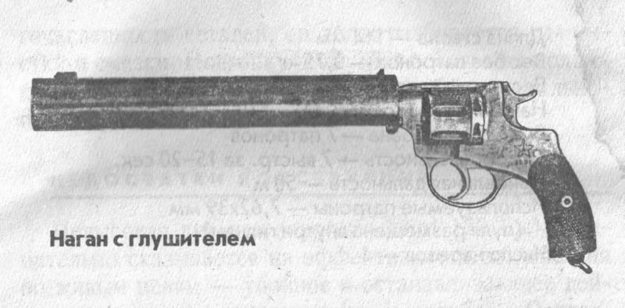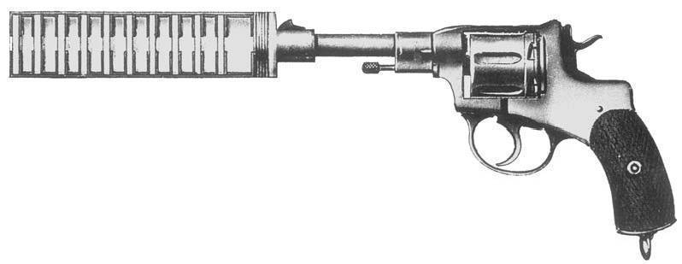

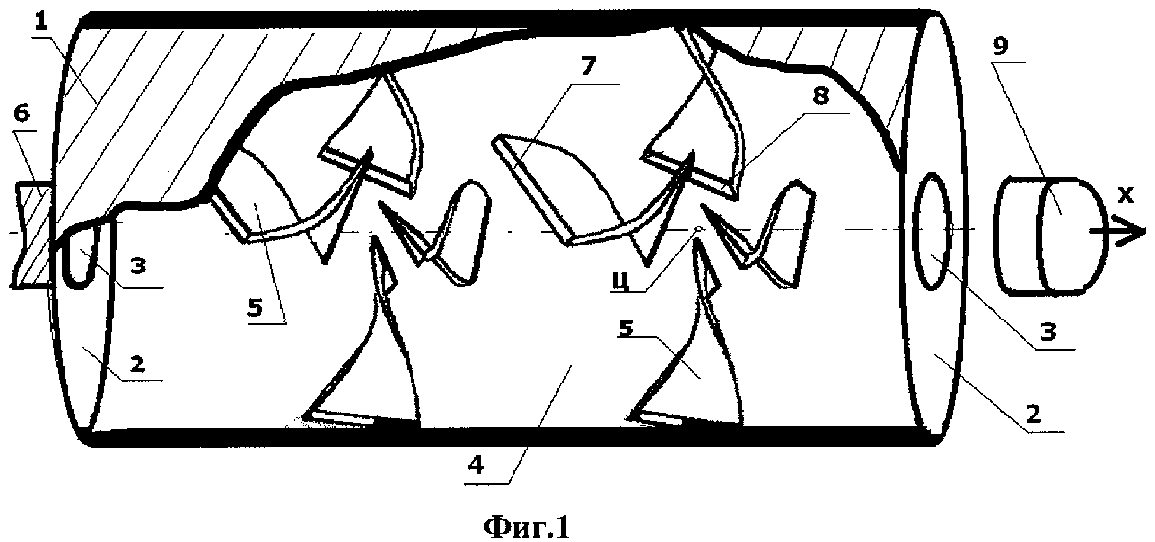

Slika 2: Proces postopnega zmanjševanja gabaritov ruskih brezšumnih pištol je viden na posnetku na katerem je zgoraj polavtomatska pištola PB z dolgim dušilnikom poka odprtega tipa; pod njo je v sredini manjša pištola S4M in spodaj najmanjša pištola MSP (S4M in MSP več nimata velikega in težkega dušilnika poka odprtega tipa ampak uporabljata dušilnik poka zaprtega tipa v obliki specialnega neslišnega streliva posebne konstrukcije)
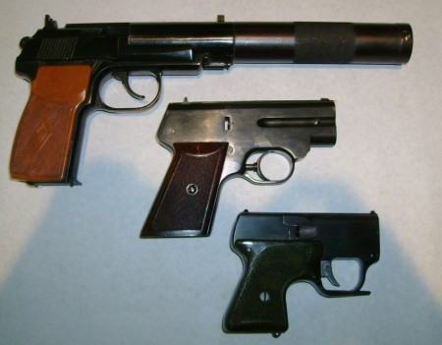

- Razvoj »neslišnih« orožij med hladno vojno
Ozračje hladne vojne – med katero sta oba rivalska bloka petdeset let intenzivno tekmovala in obenem na globalni ravni izvajala obveščevalne in druge operacije t.i. specialne vojne - je tudi v Sovjetski zvezi pozitivno vplivalo na nadaljevanje raziskav in konstruiranje novih zmogljivejših t.i. tihih (angl. silent weapons) oz. neslišnih orožij (rus. besšumnye orožija), kar je bilo ime za strelna orožja pri katerih je bil pridušen pok do ravni hrupa v zunanjem okolju. Tako je doseženo maskiranje. Med ta orožja spadajo poleg nekaterih ruskih revolverjev in t.i. streljajočih nožev (ki smo jih opisali v septembrski številki Revije Obramba) – tudi pištole in pištolno strelivo, ki jih bomo opisali v tem prispevku. Pištole so imele v primerjavi z revolverji prednost v tem, da se je z njimi lahko hitreje streljalo, da se jih je hitreje in enostavneje polnilo (z rezervnimi okvirji) in da se jih je – zaradi ploščate oblike - lažje skrito nosilo kot pa revolverje z bobniči, ki so imeli velike premere.
Med prve t.i. neslišne pištole te vrste spada pištola SP-1, ki jo je konstruiral sovjetski konstruktor strelnega orožja Igor Stečkin. Tudi on je – podobno kot pred njim Gurjevič – problem zadušitve poka poskušal rešiti s podkalibrskim izstrelkom; v ta namen je prilagodil naboj za obstoječo pištolo makarov, ki je uporabljala ruske standardne naboje 9x18 mm. Za podkalibrski izstrelek, ki je bil vložen v devet milimetrski izstrelek, je uporabil obstoječi lažji izstrelek znanega naboja 7,62x25 mm, a pri tem ni dosegel želenega cilja. Isti konstruktor je opustil delo na tem neuspešnem projektu in je nato v sedemdesetih letih predelal zelo razširjeno in množično uporabljano avtomatsko pištolo APS v neslišno avtomatsko pištolo APB 6P13 (slika 3). To je storil tako, da je na ustje njene cevi nastavil nastavljivi dušilnik poka odprtega tipa (podoben tistim, ki so jih že med drugo svetovno vojno uporabljale druge armade); prav tako ji je dodal preklopno žično kopito. Novo orožje je bilo prvič uspešno uporabljeno med vojno v Afganistanu. Avtomatska pištola APB (rus. avtomatičeskij pistolet brezšumnyj), ki uporablja modificirane naboje 9x18 PM, ima z nastavljenim dušilnikom poka odprtega tipa maso 1,65 kg, dolga je z dušilnikom poka (a brez izvlečenega kopita) 455 mm, brez dušilnika poka 246 mm, pri tem je cev dolga 140 mm. Začetno hitrost izstrelka ima samo 290 m/s – in sicer zato, da bi se izstrelek izognil balističnem poku (ki nastane zaradi udarnega vala v zraku, če izstrelek prebije zvočni zid 330 m/s). Njena teoretična hitrost streljanja je 700-750 nabojev v minuti, v praksi je bojna hitrost streljanja 40-90 nabojev v minuti. Četudi pok ni v popolnosti zadušen (omenja se, da ima orožje z nastavljenim dušilnikom poka enak pok kot malokalibrska športna puška kalibra .22 !) je – zaradi svoje zanesljivosti in visoke hitrosti streljanja – še vedno v množični uporabi.
Slika 3: Avtomatska brezšumna pištola APB 6P13 z nastavljenim dušilnikom poka odprtega tipa, na levi sliki nima preklopnega kopita, katerega se dobro vidi na desni sliki
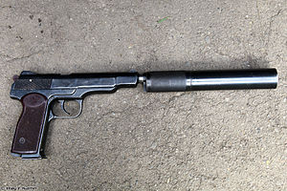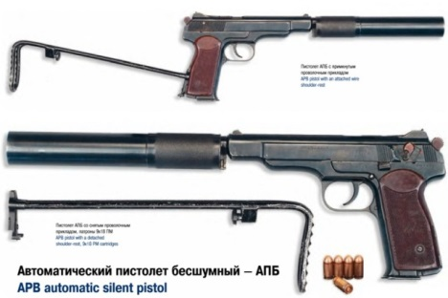
Podobna rešitev z dušilnikom poka odprtega tipa je tudi pri polavtomatski pištoli PB 6P9 (rus. pistolet brezšumnyj = PB) (slika 4). Pištola ima sprožilnik z dvojnim delovanjem, maso (z nastavljenim dušilnikom poka) 970 gramov in v okvirju 8 nabojev 9x18 PM. Z nastavljenim dušilnikom je dolga 310 mm, brez dušilnika pa 170 mm, pri čemer je dolžina cevi 105 mm. Začetna hitrost izstrelka je 290 m/s, poligonska hitrost streljanja je 30 nabojev v minuti.
Slika 4: Polavtomatska pištola PB 6P9
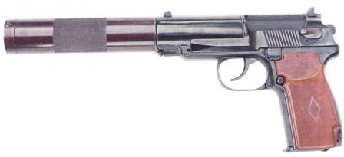
V osemdesetih letih je konstruirana brezšumna polavtomatska pištola PSS (rus. pistolet samozarjadnyj specialn'nyj) Vul (slika 5), ki ima sprožilnik z enojnim in dvojnim delovanjem in več ne uporablja omenjeni pogosto uporabljeni naboj Makarova 9x18 ter nima več nastavljivega dušilnika poka odprtega tipa. Izdelujejo jih v tovarni CNIITočmaš, v Tuli. Problem zadušitve poka je pri njej rešen na nov način – z dušilnikom poka zaprtega tipa oz. s posebnim novim nabojem SP-4, kalibra 7,62 mm, s tulcem dolgim 42 mm (delovanje tega naboja pri revolverjih smo že opisali v septembrski številki Revije Obramba). Čeprav ostanejo plini zatesnjeni v tulcu, je s posebno konstrukcijo zagotovljen izmet tulca brez naboja in samodejno polnjenje z novim nabojem. Masa prazne pištole je 880 gramov, dolga je 165 mm in ima v okvirju 6 nabojev SP-4 (slika 6). Izvedenci, ki so jo preizkušali, navajajo, da ima tako šibak pok kakor nastane pri streljanju z zračno puško kalibra 4,5 mm (101 db). Naj dodamo, da na nadtlak pri strelu ne vplivata samo količina in vrsta smodnika ampak tudi dolžina cevi; čim krajša je cev, močnejši je pok. Za pištolo luger, ki uporablja naboj 9x19 mm in ima cev dolgo 100 mm, se npr. navaja, da ima brez dušilnika poka nadtlak 160 db, kar je več kot imajo puške.
Ker tulec ni popolnoma hermetično zaprt, smodniški plini iz njega izpuhtijo v nekaj tednih po strelu. Za izstrelek, ki ima maso 10 gramov in začetno hitrost 200 m/s se navaja, da na razdalji 25 metrov baje prebija pločevino čelade, če v njo udari pod pravim kotom. Na poligonu je dosežena praktična hitrost streljanja 6-8 nabojev v minuti.
Slika 5: Brezšumna polavtomatska pištola PSS Vul – na nabojih v okvirju se vidi, da so izstrelki v samem tulcu in da zato njihove konice niso vidne; dušilnik zaprtega tipa, ki je pri njej uporabljen, nekateri posmehljivo imenujejo »ruski šepet«
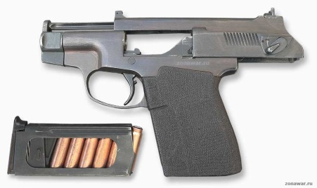
Poleg teh tehničnih rešitev, obstajata še dve neslišni pištoli, ki se razlikujeta od opisanih orožij po tem, da so se njihovi konstruktorji odločili, da konstruirajo cenena, majhna, lahka in preprostejša neslišna orožja, ki ne bodo ne avtomatska ne polavtomatska (in torej ne bodo rabila ne izvlečnika, ne izmetnika praznih tulcev, prav tako niti povratne vzmeti), pri tem pa da bodo zagotavljala večjo
Slika 6: Naboj SP-4: navpično na levi je naboj pred strelom, na desni po strelu (viden je bat, ki je že potisnil izstrelek in nato prevzel vlogo »zamaška« s katerim je zaprl pline v tulcu); funkcioniranje je prikazano na vodoravnih barvnih shemah: zgoraj je potisni vložek nad smodnikom – spodaj levo je aktivirana smodniška polnitev, ki je pognala vložek, kateri je kot zamašek obtičal v zoženem delu tulca (za zamaškom so plini, ki so ostali stisnjeni v tulcu) – desno je izstrelek, ki nadaljuje pot iz cevi
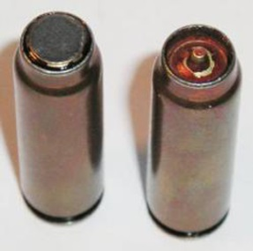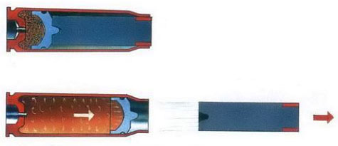
smrtonosno energijo izstrelka ob zadetku v živi cilj (kot jo zagotavljajo že opisana neslišna orožja). Rezultat njihovih prizadevanj so majhna, enostavna in lahka orožja (izdelana so iz stisnjene pločevine), ki imajo več cevi. Navdih za delovanje teh orožij so konstruktorji našli v sistemu derringer. Prva pištola te vrste konstruktorja Stečkina je dvocevna pištola S4M (slika 7) z enojnim delovanjem sprožilca, ki uporablja naboj PZAM 7,62x63 mm. Masa izstrelka je 8 gramov, začetna hitrost 175 m/s, s čimer je zagotovljena kinetična energija izstrelka 122 J. Masa tega orožja je 600 gramov, dolgo je 147 mm in zagotavlja začetno hitrost izstrelka 170 m/s. Konstruktorji so se velikim masam dveh cevi izognili tako, da so tulce izrabili kot »cevi« za izstrelitev težkih izstrelkov (»cev« je zato torej dolga 63 mm). Naboji so drugi nad drugim. S posebnim regulatorjem se lahko strelec odloči ali bo streljal z zaporednimi streli ali pa bo sprožil oba naboja hkrati.
Slika 7: Neslišna pištola S4M (levo) v odprtem položaju nabojnika; strelec jo polni s preklopom tako kot lovsko šibrenico – okvir z 2 naboji vloži v odprti nabojnik od zadaj, nato ga zapre. Na desni je okvir z 2 naboji PZAM (na levi strani je naboj pred izstrelitvijo, na desni prazen tulec po izstrelitvi, iz katerega štrli bat (ki je zatesnil pline v tulcu in dal impulz izstrelku)
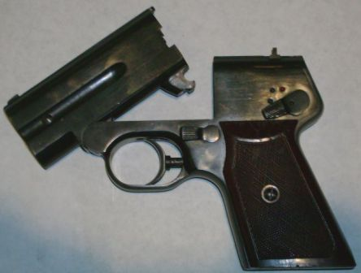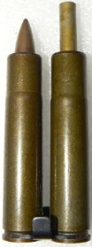
Pištoli S4M je podobna je brezšumna pištola majhnih dimenzij z oznako MSP (rus. malogabaritnyj special'nyj pistolet) (slika 8), ki ima prav tako dva naboja, s to razliko, da ima krajše naboje 7,62x35 mm SP-3 (rus. specialnyj patron = SP). Masa izstrelka je 8 gramov in začetna hitrost 150 m/s, kar omogoča kinetično energijo izstrelka 90 J. Tudi pri teh nabojih ostanejo plini (po izstrelitvi krogle) zaprti in zatesnjeni v tulcu. Masa pištole, ki ima sprožilec z enojnim delovanjem, je 530 gramov, dolga je 115 mm (cev je dolga 66 mm). Začetna hitrost izstrelkov je 200 m/s. Hitrost streljanja je baje 6 nabojev v minuti, učinkoviti domet je do 15 metrov.
Slika 8: Pištola MSP »Groza« (levo) v odprtem položaju, pripravljena za polnjenje (z okvirjem v katerem sta dva naboja SP-3); desno je okvir z naboji SP-3 (na levi je naboj v tulcu pred izstrelitvijo, na desni tulec po izstrelitvi izstrelka na katerem je je viden bat, ki je potisnil izstrelek in štrli iz tulca)
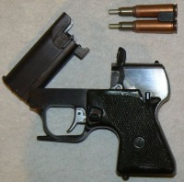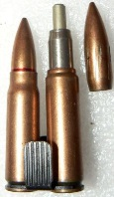
- Vpliv spopadov nizke intenzivnosti na razvoj novih pehotnih orožij z večjo ognjeno močjo
Deskriptivna analiza ruskih t.i. brezšumnih orožij (ki smo jo prikazali v septembrski in v tej številki Revije Obramba) prepričljivo kaže na to, da je v obdobju po hladni vojni oživel tudi v Rusiji interes za razvoj dotlej v Rusiji zapostavljenih specialnih strelnih orožij namenjenih za nekonvencionalna delovanja (v miru, krizah in v akcijah t.i. specialne vojne). Za razliko od revolverjev, ki so jih razvijali v prvi vrsti kot travmatska orožja za policijo, varnostnike, čuvaje, ter za izvoz v države Tretjega sveta, so pištole kakršne so opisane v tem prispevku razvijali v Rusiji v prvi vrsti za agente, obveščevalce, izvidnike, diverzante in druge pripadnike ruskih oboroženih sil. Praviloma so bile sodobne neslišne pištole te vrste majhnih dimenzij, kar se najbolje vidi na sliki 9, ki kaže na to, da so ta orožja težko opazna in da so torej namenjena za skrito nošenje ali pa kot rezervna orožja za uporabo v kritičnih situacijah.
Slika 9: Kako majhna je sodobna ruska brezšumna pištola MSP se vidi po tem kako leži na dlani roke
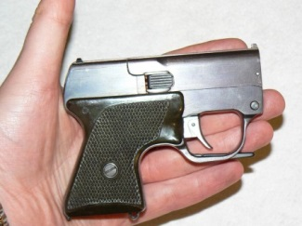
Lastnosti brezšumnih revolverjev in pištol so bile prilagojene specifičnim nalogam njihovih uporabnikov. Med zahtevami uporabnikov je bila tudi tajnost nošenja, ki se po eni strani zagotavlja z majhnimi gabariti novih orožij, medtem ko se po drugi strani tajnost delovanja zagotavlja z zadušitvijo poka, bliska in dima, ki pri uporabi navadnega strelnega orožja kompromitirajo uporabnika in ga izpostavljajo tveganjem ter pregonu. Ker se znotraj takšnih omejitev z majhnimi orožji ne more doseči potrebno ognjeno moč za uničevanje skupinskih ciljev, ki se nenadoma pojavijo na majhnih razdaljah, so v Rusiji za protivstajniške in protiteroristične dejavnosti razvili posebna brezšumna orožja z večjimi zmogljivostmi nabojnika, z visoko kadenco ognja, z večjo kinetično energijo izstrelkov in z večjimi dometi od pištol in revolverjev. Na to smer razvoja novih orožij so vplivale izkušnje pridobljene v nekonvencionalnih oboroženih spopadih nizke intenzivnosti v Čečeniji, Dagestanu, Tadžikistanu in Gruziji, še posebno pa v bojih v naseljenih mestih, ki so se praviloma odvijali na majhnih razdaljah.
V to kategorijo orožij spadajo brezšumna brzostrelka AS (rus. avtomat specialnyj = AS) Val (slika 11 - levo) in brezšumna ostrostrelna puška VSS Vintorez (slika 12), ki jih je obe - za isti naboj SP-5 (9x39 mm) - konstruiral tim pod vodstvom ing. Serdjukova. Strelivo 9x39 mm je bilo rezultat dela druge skupine raziskovalcev (Zabelin, Dvorjaninova, Frolov), ki so v ta namen razvili več nabojev dolgih 56 mm, s težkimi dozvočnimi izstrelki. Zabelin je 1987. leta konstruiral naboj SP-5; začetna hitrost izstrelka (s katero se je izognil poku pri prebijanju zvočnega zida po izstrelitvi) je 280-320 m/s, masa je 16,8 gramov in kinetična energija 658-860 J. Frolov je 1989. leta z rekonstrukcijo tulca naboja znanega naboja 7,62x39 konstruiral naboj SP-6, ki ima maso 32,29 gramov. Razširil mu je grlo in vanj vstavil težki prebojni izstrelek kalibra 9 mm z maso 16 gramov, ki ima jedro iz zelo trdega volframovega karbida. Sledil je razvoj naboja PAB-9, ki ima prav tako prebojni izstrelek, a ima ta maso povečano na 17,3 gramov. Razvidno je, da imata oba izstrelka 2- krat večjo maso od znanega izstrelka 9x19 mm. Za izstrelek SP-6 se navaja, da na razdalji 200 metrov baje prebija jekleno pločevino debelo 6 mm in na razdalji 500 metrov pločevino debelo 2 mm.
Obe brezšumni orožji sta bili doslej uspešno uporabljeni v Afganistanu in v Čečeniji. Kadar se AS Val uporablja z iztegnjenim kopitom je dolga 875 mm, kadar ima preklopljeno kopito je dolga 615 mm. Masa (praznega) orožja je 2,96 kg, cev ima dolgo 200 mm. V okvirju ima 20 nabojev. Zadušitev poka je dosežena z dolgim dušilnikom poka odprtega tipa, ki je integralni del cevi (na cev je vgrajen že v tovarni!) in ga zato ni potrebno navijati na cev kot je to pri dušilnikih poka pištol (ali pušk). Z zgornje strani orožja so drsniki, ki opcijsko omogočajo nastavitev nočne namerilne naprave, baterijske svetilke, laserskega daljinomera, označevalnika cilja, namerilnega teleskopa, ipd. Učinkoviti domet orožja je 400 metrov.
Na podlagi AS Vala je razvita brzostrelka Vykhr SR-3 (slika 10), ki sicer uporablja isto strelivo kot Val, vendar nima dušilnika poka odprtega tipa tovarniško integriranega s cevjo ampak se le tega po potrebi nastavi na cev ali pa z nje sname. Obstajate dve izvedbi: lažja SR-3, ki nima dušilnika in težja SR-3 M z dušilnikom. SR-3 M ima prazna maso 2 kg, z okvirjem brez nabojev in dušilnikom pa 3,2 kg. Brez dušilnika je dolga 640 mm in z nastavljenim dušilnikom 970 mm. Pri obeh je cev dolga 156 mm. Teoretična hitrost streljanja obeh je 900 nabojev v minuti, učinkoviti domet do 200 m/s.
Slika 10: Brzostrelka Vykhr SR-3 M
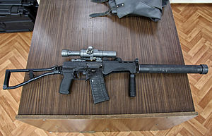
Naboje SP-5 in SP-6 uporabljata tudi brezšumni avtomatski ostrostrelni puški VSK-94 in VSS Vintorez (slika 12), ki sta jih konstruirala ing. Serdjukov in Krasnikov. V Rusiji se uporablja izraz BSK (rus. besšumnyj snajperskij kompleks) da bi se z njim označilo, da puške te vrste, skupaj z naboji SP-5 in SP-6 ter njihove dnevne in nočne namerilne naprave tvorijo integrirano celoto. Avtomatika deluje na principu odvoda smodniških plinov. Masa puške VSK-94 je 2,8 kg, dolga je 933 mm in je cenejša od Vintoreza. Izstrelki imajo trdo jedro iz volframa, kar baje omogoča preboj 6 mm debele pločevine na razdalji 100 metrov in jeklene čelade (iz pločevine debele 2 mm) na razdalji 500 metrov. Teoretično hitrost streljanja imata do 800 nabojev v minuti, praktično 30-60 nabojev v minuti.
Slika 11: Brzostrelka Val s preklopljenim kopitom (z vstavljenim okvirjem je na levi) in brzostrelka z dušilnikom poka Kedr B (rus. besšumnyj = B) PP-9 (rus. pistol pulemjot = PP) (desno, s preklopljenim kopitom)
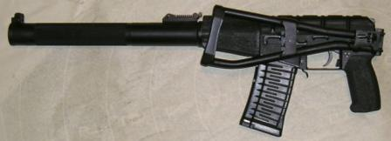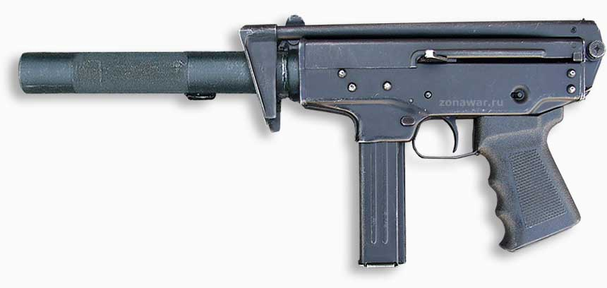
Valu je po obliki precej podobna nekoliko manjša brzostrelka Kedr B PP-9 (slika 11 - desno), ki pa ne uporablja specialno strelivo kot Val ampak naboje 9x18 PM. Dušilnik poka odprtega tipa je nastavljen na cev osnovne inačice Kedra. Masa prazne brzostrelke je 2,1 kg, dolžina z iztegnjenim kopitom je 671 mm, s preklopljenim kopitom 443 mm. Cev je dolga 120 mm. Začetna hitrost izstrelka je 310 m/s. Praktična hitrost streljanja je 40-100 nabojev v minuti, učinkoviti domet je 50 metrov.
Slika 12: Ostrostrelna brezšumna puška VSS (rus. vintovka snajperskaja special'naja = VSK) Vintorez – masa prazne (brez nabojnika in namerilne naprave) je 2,6 kg, pripravljene za uporabo 3,4 kg; za puško se navaja, da ima življenje cevi 1500 nabojev
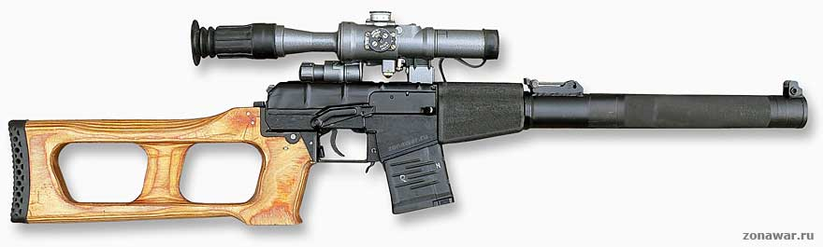
Med nova neslišna ruska orožja spada neslišni jurišna puška AKSB 74U integrirana z bombometom kalibra 30 mm v sistem, ki se imenuje Kanareyka (slika 13). Kumulativna bomba prebija 15 mm debelo jekleno pločevino in je po preboju z razpršitvijo drobcev še vedno smrtonosna. Bombomet se polni posebej z izstrelkom in posebej s pogonskim nabojem, ki ga s hitrostjo 100 m/s izstreli na cilj. Masa praznega sistema je 5,43 kg, dolžina 900 mm. Potem ko je bil v Afganistanu uspešno uporabljen podoben sistem (pri Tišini je bila uporabljena jurišna puška Kalašnjikova za naboj 7,62x39 mm) je v novi verziji za specialne enote konstruiran lažji sistem, ki ima kaliber 5,45 mm in nastavljivi bombomet kalibra 30 mm. Obe orožji imata dušilnike poka odprtega tipa; ker je pri streljanju z bombometom odsun zelo močan (začetna hitrost izstrelka bombometa je 105 m/s) je na kopito vgrajen poseben blažilnik (viden je z leve strani). Domet bombometa je baje do 400 metrov.
Slika 13: Neslišna jurišna puška AKSB 74U z neslišnim bombometom tvori sistem Kanareyka
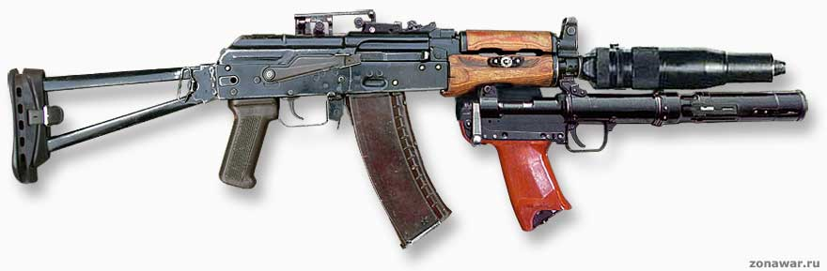
4. Poskusi širjenja zmogljivosti neslišnih orožij – prehod na večje kalibre ?
Izkušnje, ki so bile pridobljene s prikazanimi različnimi vrstami neslišnih strelnih orožij so prispevale k temu, da so se nekateri ruski konstruktorji orožij večjega kalibra odločili, da tudi oni sami poskušajo konstruirati lahka neslišna orožja z večjimi ognjenimi zmogljivostmi. Izhodišče pri delu so jim bile zahteve diverzantskih in specialnih enot, ki so imele v primeru vojne nalogo, da se vrinejo v zaledje nasprotnika in da v njem napadajo štabe, poveljniška mesta, položaje balističnih raketnih enot srednjega dosega, centre za zvezo in podobne za nasprotnika življenjsko pomembne in zato močno varovane cilje. Poveljniki teh enot so iskali od konstruktorjev lahko orožje, ki bi bilo prenosno na hrbtih specialcev in bi omogočalo posredno in neposredno streljanje na cilje z varne razdalje, ki je bila večja od dosegov nasprotnikovih strelnih orožij, pri tem bi pa naj bi obenem lastnosti diverzantskega orožja zagotavljale, da položaj strelcev ne bi bil odkrit. Njihove analize so pokazale, da so za to najbolj primerni minometi, in sicer zato, ker imajo njihove mine veliko večjo površino smrtonosnega in rušilnega delovanja kot strelna orožja, ki smo jih opisali; obenem imajo minometi enostavno konstrukcijo in nizke začetne hitrosti izstrelkov, kar je konstruktorjem zelo olajševalo iskanje rešitev za zadušitev bliska, dima in poka. V prvi fazi so bili konstruktorji osredotočeni na miniaturizacijo in enostavnost orožja, kar so sicer uspeli doseči z lahkim minometom kalibra 37 mm (slika 14), ki je imel maso samo 2,4 kg in je izstreljeval mine z maso 0,5 kg do razdalje 250 metrov, vendar pa ni bil neslišen (začetna hitrost mine je bila 65-70 m/s) in je kmalu opuščena njegova proizvodnja. Ker so za oporno ploščo uporabili kar navadno lopato (ki so jo pred streljanjem preklopili), so ga uporabniki imenovali »minomet-lopata«.
Slika 14: »Minomet-lopata«
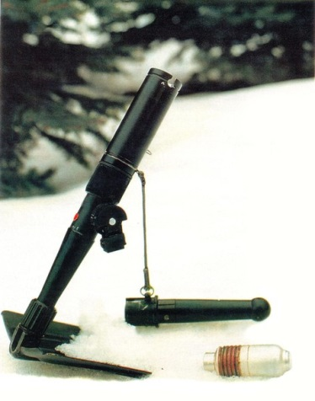
Konstruktorja Koroljov in Zujev sta že v osemdesetih letih – za potrebe diverzantskih enot, ki bi v primeru vojne delovale v zaledju nasprotnika - konstruirala prvi neslišni minomet kalibra 60 mm (slika 15). Pri tem prototipu je bila mina izredno dolga; imela je dolžino 660 mm (torej 11 kalibrov!), in sicer zato, ker sta jo tvorila dva dela: bojna konica, ki je bila dolga 240 mm in je štrlela iz cevi minometa in njen podaljšek v obliki cevi dolge 420 mm (s stabilizatorji na repu), ki se jo je nasadilo na drog (s premerom 20 mm) v osi minometne cevi; na stiku minine bojne konice in minine cevi se je nahajala smodniška polnitev (z netilko); opirala se je na bat, ki ga je smodniška polnitev ob izstrelitvi potisnila skozi cevasti nastavek, da bi tako bat »odrival« mino droga in je mina – ko je bat dosegel dno minine cevi – z dobljenim impulzom poletela k cilju. Bat je na koncu poti zatesnil minino cev (v kateri so ostali zaprti produkti izgorevanja smodnika) in je tako bojna konica skupaj z minino cevjo poletela k cilju.
Slika 15: Prototip preprostega neslišnega minometa kalibra 60 mm, pri katerem je bojna konica mine štrlela iz cevi; na konico je bila pritrjena podaljšana cev mine s smodniško polnitvijo in batom, ki je imel dvojno funkcijo (ob sproženju in deflagraciji smodnika je dal mini začetni impulz za gibanje in je obenem tudi zatesnil pline v cevi)
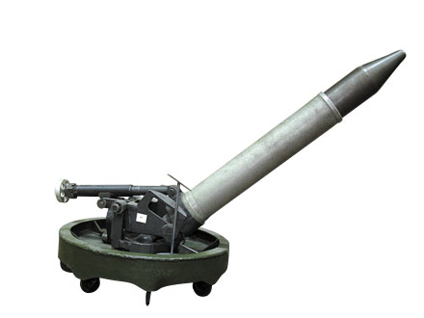
Konstruktorja sta se pri svojem delu opirala na izkušnje pridobljene v drugi svetovni vojni s sovjetskimi minometi 50-RM 38, 39 in 40, s kalibrom 50 mm (inačice so se medsebojno razlikovale po dolžini cevi in masi), ki sicer niso bili slišni, a so odstopali od drugih minometov po tem, da so imeli zelo šibek pok, saj je imela njihova mina začetno hitrost komaj 94 m/s. Ti minometi so imeli takrat maso 12-14 kg, njihova mina je imela maso 0,95 kg in največji domet 800 metrov. Precej verjetno je, da sta pred tem preučila tudi minomete podobnega kalibra nasprotnega bloka, da bi ugotovila ali bi se tuje dosežke dalo izrabiti za to, da se z oporo na njih pri ruskem orožju lastnosti tujega orožja presežejo. Kot najbolj primerna sta se jim pokazala francoski oz. belgijski minomet Fly K kalibra 51 mm z dometom 200-800 metrov in ameriški za tiste čase zelo moderen prenosni minomet LCMS (angl. Lightweight Mortar Company System) M224, ki je imel na bojnem položaju maso 21,1 kg, posadko 3 mož in je lahko streljal na cilje oddaljene do 3,5 km. Ta ameriški minomet je zamenjal ameriške stare minomete enakega kalibra M2 in M19 z dometi do 2 km in je takrat s svojimi lastnostmi med katerimi je bila tudi visoka hitrost streljanja (20 min v minuti) močno presegal dosežke podobnih minometov drugih oboroženih sil.
Prototip obeh ruskih konstruktorjev je imel – zaradi številnih poenostavitev (ena od njih je bila, da minomet ni imel klasične namerilne naprave za posredno streljanje ampak se je cev na cilj usmerilo kar z roko) - pri enakem kalibru kot ameriški veliko enostavnejšo konstrukcijo in maso samo 15,4 kg. Cev je bila dolga 365 mm, oporna plošča je imela premer 340 mm. Na podlagi tega prototipa za kaliber 60 mm (o katerem je doslej zelo malo podatkov), je bil razvit nov neslišni minomet kalibra 82 mm BŠMK (rus. besšumnyj minomjotnyj kompleks) 2 B25 Viharnik (po imenu ruske tovarne Burevestnik - slika 17 ), ki je bil šele leta 2011 prvič prikazan mednarodni javnosti na mednarodni razstavi orožja, v Minsku (MILEX-2011). Izdelala ga je tovarna v Nižnjem Novgorodu.
Posebnost tega neslišnega minometa je, da ima za streljanje s trde podlago manjšo oporno ploščo (slika 17 – desno), na katero se po potrebi nastavi dodaten kolobar (kadar se uporablja z mehke podlage, peska, razmočene zemlje, ipd), da se tako poveča stična površina orožja s tlemi). Prav tako ima blažilnik odsuna cevi, ki je nastavljen na stik cevi z oporno ploščo. Posebnost je tudi mina 3VO35 z maso 3,3 kg, ki ima enako rušilno in smrtonosno moč kot mine drugih minometov enakega kalibra (polmer smrtonosnega delovanja drobcev mine je 25 metrov), a se od njih razlikuje po tem, da ima v bojno konico vstavljeno dolgo cev z batom (slika 16 desno – mina stoji navpično levo od oporne plošče), na koncu te cevi so krilca za stabilizacijo. Cev mine ima pomembno vlogo pri zadušitvi poka; v sprednjem delu cevi je namreč smodnik, ki ob vžigu potisne bat proti zadku mine. Plini, pok in dim ter blisk pa ostanejo pod batom zaprti (v cevi mine) in skupaj z mino odletijo na cilj.
Funkcioniranje te tehnične rešitve je prikazano na sliki 16, na kateri je mina francoska Fly K, ki deluje na podobnem principu (angl. spigot mortar), s to razliko, da se ruska minometna mina izstreljuje iz minometa, medtem ko je francoska mina nadkalibrska in se izstreljuje z droga. Prva mina na levi strani slike je mina pripravljena za izstrelitev; zraven nje je prikazan presek mine, na katerem se vidi kanal, ki gre od bojne konice do repa mine - na zgornjem delu kanala je viden bat nad katerim je smodniška polnitev; na tretji sliki (od leve proti desni) je viden drog minometa, na katerega se natakne mino; na četrti sliki je prikazan vžig smodniške polnitve, ki začne z nastalimi plini postopno potiskati bat skozi minin kanal in se zato mina odriva od droga; na desni sliki je vidno, da je bat zaprl smodniške pline v mininem kanalu, mina je pa že zapustila drog in se giblje skozi zrak.
Slika 16: Princip delovanja neslišnega minometa
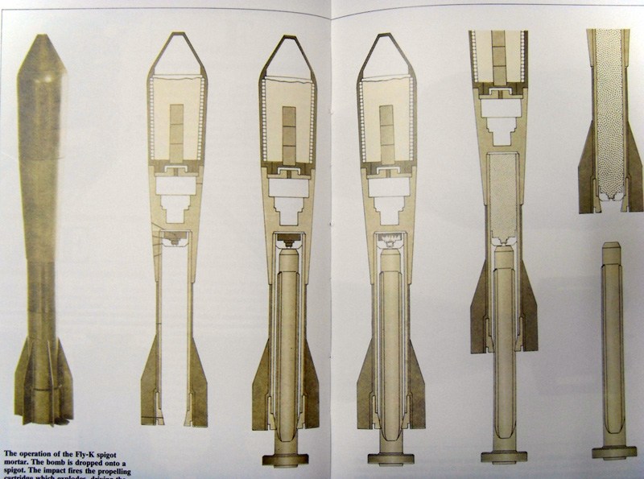
Slika 17: Neslišni minomet z oznako 2 B25 Viharnik (uporablja se tudi ruska oznaka BSHMK oz. ime po tovarni Burevestnik) na bojnem položaju (zgoraj), med pohodom (levi vojak nosi - minomet, desni vojak - 4 mine) in v zaboju (pripravljenem za prevoz); na desni sliki je minomet s priloženo novo razpršno mino 3 VO35 (vidna je cev mine s smodniško polnitvijo in stabilizatorji na repu cevi)
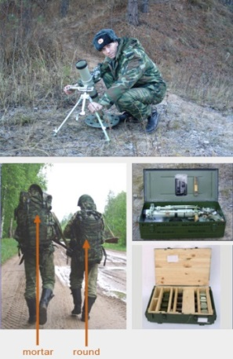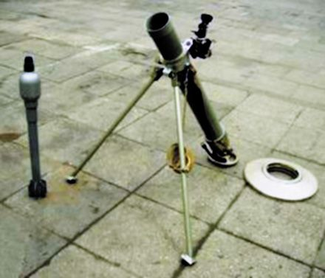
Posebnost tega minometa je, da pri strelu vroči plini, dim, blisk in pok ostanejo zaprti v minini cevi in skupaj z njo padejo na cilj; sistem deluje tako, da se pod vplivom impulza smodniških plinov, gibljivi bat požene skozi cev minometne mine proti njenemu repu; ker je cev nasajena na drog v centru minometne cevi, jo na koncu svoje poti bat izvrže iz cevi minometa. Minomet uporablja posebne mine 3 VO35 (z maso 3,3 kg, od tega je 1,9 kg razstrelivo) z začetno hitrostjo 122 m/s, ki so izdelane tako, da imajo podaljšano cev s krilnimi stabilizatorji. Dolga cev minometne mine ima pomembno vlogo pri zadušitvi poka.
Orožje se vedno nosi že sestavljeno v zaboju na hrbtih vojaka, tako da je že v 30 sekundah pripravljeno za uporabo. Največja hitrost streljanja je 15 min v minuti, domet je bil pri prvi inačici do 1200 metrov, nakar so jo baje povečali na 6000 metrov, minimalna razdalja streljanja je 100 metrov. Udeleženci demonstracije streljanja so zatrdili, da je zadušeni pok, ki nastane pri strelu minometa, povsem primerljiv z pokom jurišne puške Kalašnikov, kadar ima nastavljen dušilnik poka. Masa minometa je 13 kg, kar je 4-krat manj od sovjetskih minometov enakega kalibra.
- Namesto sklepa
Na koncu, a ne nazadnje lahko ugotovimo, da v Rusiji dušilniki poka zaprtega tipa niso spodrinili dušilnike poka odprtega tipa ampak, da se selektivno uporabljajo tako prvi kot drugi. Za revolverje in posebne pištole ter minomete se uporabljajo dušilniki zaprtega tipa, za ostala orožja pri katerih se smodniški plini izrabljajo za delovanje avtomatike pa odprtega tipa. Prav tako je razvidno, da se pri orožjih z dušilniki obeh vrst morajo uporabljati podzvočni izstrelki, saj se balističnega poka (do katerega pride pri nadzvočnih izstrelkih v zraku zaradi udarnega vala), ne da drugače zadušiti kot z znižanjem hitrosti izstrelka pod prag hitrosti zvoka (320-330 m/s).
Na podlagi opisanih trendov razvoja zaključimo, da se bo v Rusiji tudi v prihodnje nadaljevalo iskanje novih tehničnih rešitev za maskiranje strela. Uspeh bo odvisen v prvi vrsti od dosežkov raziskovalcev in konstruktorjev, ki bodo še naprej iskali nove poti za zadušitev poka, za zmanjšanje bliska in za odpravljanje dima, prav tako pa tudi infrardečega žarčenja razgrete cevi. Pri tem se mora upoštevati, da je strel (pri streljanju z vsakim ognjenim orožjem, ki ima izstrelke hitrejše od 330 m/s) optičen, kemičen in akustičen pojav, ki vsakega strelca demaskira in s tem izpostavlja tveganjem. Strel ognjenega orožja je namreč sestavljen iz: (1) tleska sprožilca in udara udarne igle v netilko; (2) deflagracije smodnika, čigar manjši del vročih plinov se prebije skozi cev mimo izstrelka vse do ustja (prebije se vmes med stenami cevi in izstrelkom); (3) zvoka »zamaška« hladnega zraka, ki ga je izstrelek potisnil pred seboj in izvrgel iz cevi; (4) zvoka izstrelka, ki izleti iz cevi in pri letu skozi zrak na svoji poti z udarnim valom prebija zvočni zid (ta pojav imenujemo balistični pok); (5) zvoka vročih plinov, ki izletijo iz cevi za izstrelkom in imajo prav tako nadzvočno hitrost; (6) pri tem, med gibanjem izstrelka skozi cev prihaja do trenja izstrelka s polji in žlebovi v cevi, ki ga spremljajo številni dodatni zvoki orožja (drsanje zaklepa, stiskanje vzmeti, izvleka in izmet tulca, polnjenje z novim nabojem, ipd); (7), na koncu naj dodamo, da se tudi zagreta cev obnaša kot vibrator, in po strelu zavibrira ter oddaja infrazvoke in infrardeče žarke v okolje.
Med vsemi naštetimi komponentami strela je najtežje zadušiti balistični pok, ki je pogosto enako močen kot pok, ki nastane na ustju cevi. Merjenja kažejo, da je nadtlak strela SPL (angl. sound press level = SPL) pri streljanju (brez uporabe dušilnikov) s pištolo 157-165 dB (odvisno od kalibra orožja in dolžine cevi), z malokalibrsko puško 131 dB in z zračno puško 101 dB. Konstruktorji t.i. tihih orožij se prizadevajo, da bi z dušilniki poka odprtega tipa zmanjšali nadtlak vročih plinov na ustju cevi z več sto barov na 1,5-2 bara in temperaturo z več sto stopinj Celzija na 15 do 30 stopinj (nad ravnijo zunanje atmosferske temperature). Za enkrat so največji uspehi doseženi z različnimi dodatki malodimnim smodnikom (s katerimi so bistveno zmanjšani blisk in dim na ustju cevi), prav tako pa tudi z naboji, ki dajejo izstrelkom manjše hitrosti od hitrosti zvoka in se s tem izogibajo balističnemu poku.
Dosedanji poskusi so pokazali, da se je pri neslišnih orožjih z dušilniki poka odprtega tipa (z maso do 500 gramov) uspelo doseči, da so pok z nadtlakom 160 dB zmanjšali do nadtlaka 117-130 dB in v laboratorijih baje celo do 85,5 dB. To pomeni, da se z njimi pok pištole lahko zmanjša do ravni poka zračne puške in zelo verjetno je, da je še boljši rezultat pri uporabi dušilnikov poka zaprtega tipa. Za pričakovati je, da bodo v prihodnje konstruktorji dušilnikov poka, bliska in dima morali pri konstruiranju brezšumnih ostrostrelnih orožij vse bolj upoštevati tudi dosežke na področju sistemov za avtomatsko odkrivanje (ostro)strelcev, ki uporabljajo računalniško krmiljene optične, akustične, radarske, laserske in infrardeče senzorje in so se doslej že afirmirali med oboroženimi spopadi na področju nekdanje Jugoslavije, v Iraku, v Čečeniji in na številnih drugih kriznih žariščih.

http://russian7.ru/2014/05/revolvery-rossijskoj-imperii/ ;
http://voenpolit.com/?page_id=4311 ;
http://en.wikipedia.org/wiki/Nagant_M1895 ;
http://world.guns.ru/handguns/double-action-revolvers/rus/nagan-arr-195-e.html
Sovjetskaja voennaja encikopedija - Moskva -1978 - 5. tom - str. 472;
http://orygie.ru/gallery-patrons-e.php ;
http://www.militaryfactory.com/smallarms/detail.asp?smallarms_id=535
http://world.guns.ru/traumatic-weapons/thunderstorm-02-03-04-05-r.html ;
http://www.bratishka.ru/archiv/2008/11/2008_11_10.php ;
http://www.pmulcahy.com/revolvers/russian_revolvers.htm ;
http://zonwar.ru/revolver/rossij.html
http://www.bratishka.ru/archiv/1999/6/1999_6_2.php ;
http://zonwar.ru/revolver/rossij.html http
V uporabi so štiri modifikacije: OC-1 ima poligonalno cev; TKB-0216 ima v cevi štiri pravokotne kanale; 0C-1C uporablja naboj s krajšim tulcem 9x17 in TKB-0216 T je namenjen agentom (uporablja gumijeve naboje) (https://ru.wikipedia.org/wiki/%D0%A0%D0%B5%D0%B2%D0%BE%D0%BB%D1%8C%D0%B2%D0%B5%D1%80_%D0%A0%D0%A1%D0%90 ) ;
http://awgun.ru/?tag=%D1%80%D0%B5%D0%B2%D0%BE%D0%BB%D1%8C%D0%B2%D0%B5%D1%80-%D1%81%D1%82%D0%B5%D1%87%D0%BA%D0%B8%D0%BD%D0%B0-%D0%B0%D0%B2%D1%80%D0%B0%D0%B0%D0%BC%D0%BE%D0%B2%D0%B0 ;
http://www.megasword.ru/index.php?pg=845 ; ://www.megasword.ru/index.php?pg=845
http://en.wikipedia.org/wiki/OTs-01_Kobalt;
http://www.guns2.narod.ru/weapons/s6.html ;
http://world.guns.ru/ammunition/pistol-cartridges-e.html;
Jane's Infantry Weapons 1995/1996 -- str.419-420;
http://deadlyweapons-army.blogspot.com/2011/08/deadly-ots-20-gnom.html;
http://www.securityarms.com/firearm/3374 ;
http://topwar.ru/27440-revolvery-rossii.html ;
http://deadlyweapons-army.blogspot.com/2011/08/deadly-ots-20-gnom.html ;
http://zonwar.ru/revolver/rossij.html ;
http://world.guns.ru/ammunition/russian-special-cartridges-e.html ;
http://orygie.ru/russian-special-cartridges-r.php;
http://zonwar.ru/revolver/rossij.html ;
Lastnosti streliva za šibrovke so prikazane na naslovu http://orygie.ru/smooth-bore-cartridges-r.php;
http://akbnn.ru/ratnik410_en.php ;
http://members.shaw.ca/spetsnazmod/w_handgun.html ;
http://slovari.yandex.ru/~%D0%BA%D0%BD%D0%B8%D0%B3%D0%B8/%D0%A1%D1%82%D1%80%D0%B5%D0%BB%D0%BA%D0%BE%D0%B2%D0%BE%D0%B5%20%D0%BE%D1%80%D1%83%D0%B6%D0%B8%D0%B5/%D0%A0%D0%B5%D0%B2%D0%BE%D0%BB%D1%8C%D0%B2%D0%B5%D1%80%20%C2%AB%D0%A3%D0%B4%D0%B0%D1%80-%D0%A1%C2%BB/ ;
http://www.bratishka.ru/archiv/2008/3/2008_3_15.php ;
http://www.rbs.ru/vttv/99/firms/kovrovm/e-aek906.htm ;
http://gunsru.ru/rg_revolver_Nosorog_eng.html ;
http://gunsru.ru/rg_revolver_Nosorog_eng.html
http://izvestia.ru/news/519861 ;
http://world.guns.ru/ammunition/russian-special-cartridges-e.html ;
http://rusknife.com/topic/5905-%D1%81%D1%82%D1%80%D0%B5%D0%BB%D1%8F%D1%8E%D1%89%D0%B8%D0%B5-%D0%BD%D0%BE%D0%B6%D0%B8-%D1%80%D0%BE%D1%81%D1%81%D0%B8%D0%B8/ ;
http://en.wikipedia.org/wiki/5.45%C3%9718mm ;
https://warisboring.com/soviet-cosmonauts-carried-a-shotgun-into-space-a9e7852c6da5#.rvox3kdkq;
http://russian7.ru/post/kosmicheskoe-oruzhie-ot-pistoleta-do-no/;
http://inosmi.ru/russia/20150413/227426042.html;
https://warisboring.com/soviet-cosmonauts-carried-a-shotgun-into-space-a9e7852c6da5#.rvox3kdkq;
http://zbroya.info/ru/blog/38691_kosmicheskii-pistolet/;
Pok je bil slišen na veliki razdalji, pri čem sta si sledila nadtlak in podtlak v razmiku nekaj milisekund. Tlak poka (angl. sound pressure level) se meri na logaritemski skali in izraža v decibelih. Paradoksalno pri tem je, da imajo orožja s kratko cevjo močnejši pok od orožij z daljšo cevjo. Tako so laboratorijska merjenja tlaka poka – ki jih je opravil dr William Clark - pokazala, da ima šibrovka kalibra .410 palcev (ustreza kalibru 10,4 mm) z dolžino cevi 71 cm tlak poka 150 decibelov, puška kalibra 7,62 mm s cevjo dolgo 50 cm – 156 decibelov in pištola kalibra 9 mm s cevjo dolgo 10 cm – 159,8 decibelov. Za primerjavo naj dodamo, da je pri normalnem pogovoru tlak zvoka 60-65 decibelov in da pri prekoračitvi praga 140 decibelov že prihaja do poškodb ušesa (http://www.freehearingtest.com/hia_gunfirenoise.shtml);
Pri prvih poskusih je konstruiral naboj, ki je imel v tulcu netilko, smodniško polnitev, parafinski zamašek, vodo, bat in izstrelek. Parafinski zamašek je imel nalogo, da prepreči dostop vode do smodnika, ki zmočen ne bi gorel. Aktiviranje smodniške polnitve je potisnilo parafinski zamašek, le ta vodo, voda pa bat, ki se je ustavil v tulcu, a je prenesel impulz izstrelku. Poskusi s tem prvim nabojem so bili dolgotrajni in so pokazali, da gre za zelo komplicirano rešitev (pozimi je voda pogosto zmrznila), ki ni dala pričakovanih rezultatov (slika tega naboja je na naslovu http://survincity.com/2013/08/russian-silent-weapon-gurevich-and-noiseless/);
http://weaponsas.narod.ru/Spec_Rus-shopot.htm;
http://forums.gunboards.com/showthread.php?36263-Bramit-device-Nagant-silencer; http://guns.connect.fi/gow/nagant.html;
http://www.findpatent.ru/patent/231/2312293.html;
http://thefiringline.com/forums/showthread.php?t=222103;
https://ru.wikipedia.org/wiki/%D0%90%D0%B2%D1%82%D0%BE%D0%BC%D0%B0%D1%82%D0%B8%D1%87%D0%B5%D1%81%D0%BA%D0%B8%D0%B9_%D0%BF%D0%B8%D1%81%D1%82%D0%BE%D0%BB%D0%B5%D1%82_%D0%B1%D0%B5%D1%81%D1%88%D1%83%D0%BC%D0%BD%D1%8B%D0%B9;
http://warfiles.ru/show-3133-besshumnyy-pistolet-pb-6p9-sssr-rossiya.html;
http://gunsru.ru/rg_spesial_pss_ru.html;
http://world.guns.ru/handguns/hg/rus/pb-silenced-e.html;
http://wiki.worldweapons.ru/%D0%BE%D1%80%D1%83%D0%B6%D0%B8%D0%B5_%D1%81%D0%BF%D0%B5%D1%86%D0%B8%D0%B0%D0%BB%D1%8C%D0%BD%D0%BE%D0%B3%D0%BE_%D0%BD%D0%B0%D0%B7%D0%BD%D0%B0%D1%87%D0%B5%D0%BD%D0%B8%D1%8F/%D1%80%D1%83%D1%81%D1%81%D0%BA%D0%B8%D0%B9_%D1%88%D0%B5%D0%BF%D0%BE%D1%82;
http://www.imfdb.org/wiki/PSS_Silent_Pistol;
http://www.bratishka.ru/archiv/2005/10/2005_10_7.php;
Raven zračnega nadtlaka, ki nastane na ustju cevi zaradi poka (angl. sound pressure level = SPL) se meri v decibelih (dB) oz. na logaritemski skali. Decibele se dobi tako, da se logaritem količnika med izmerjenim tlakom v paskalih in etalonom 20 mikropaskalov pomnoži z 20. Tako npr. če imamo prvi pok, ki ima SPL 150 decibelov (dB) in drugi pok, ki ima SPL 170 db, to pomeni, da je tlak izražen v paskalih drugega poka 100-krat večji od tlaka prvega poka (www.nscsilencer.blogspot.com/2011/02/soumds-decibels-and-suppressors.html);
http://www.elcaudio.com/decibel.htm;
http://world.guns.ru/handguns/hg/rus/pss-silent-e.html;
http://sl.wikipedia.org/wiki/Special:Search?search=%s;
http://forum.ohrana.ru/ognestrelnoe-oruzhie/thread579.html;
http://world.guns.ru/handguns/hg/rus/s4m-silent-e.html;
Ameriška dvocevna pištola Bouble Tap, ki uporablja naboje 9x19 mm ali 11,43x23 mm, ima sicer prazna maso samo 340 gramov in je torej 2-krat lažja od S4M, vendar pa nima dušilnika poka (http://www.gunsandammo.com/personal-defense/introducing-the-diminuitive-heizer-doubletap/);
http://spec-naz.org/armory/ammunition/quiet_cartridges_sp_3_and_pzam/;
http://world.guns.ru/ammunition/russian-special-cartridges-e.html;
http://www.bratishka.ru/archiv/2005/10/2005_10_7.php;
http://en.wikipedia.org/wiki/9%C3%9739mm;
http://world.guns.ru/assault/rus/cp-3-cp-3m-vortex-e.html;
http://gunsru.ru/rg_spesial_vss_eng.html;
http://topwar.ru/1154-udarnaya-sila-besshumnoe-oruzhie-vintovka-snajperskaya-specialnaya-vintorez.html;
http://world.guns.ru/sniper/sniper-rifles/rus/vsk-94-e.html;
http://gunsru.ru/rg_pistol-pulemet_kedr_eng.html;
https://ru.wikipedia.org/wiki/%D0%92%D0%B8%D0%BD%D1%82%D0%BE%D1%80%D0%B5%D0%B7;
http://gunsru.ru/rg_spesial_kanareyka_eng.html;
http://alternathistory.org.ua/nebolshaya-oshibochka-santimetr-ili-chto-iz-sebya-predstavlyali-50-mm-minomety-vremen-vtoroi-mirovoi;
http://www.militaryfactory.com/smallarms/detail.asp?smallarms_id=763; http://www.jaegerplatoon.net/MORTARS3.htm;
http://en.wikipedia.org/wiki/Lance-grenade_individuel_Mle_F1_%28LGI_Mle_F1%29;
http://en.wikipedia.org/wiki/M224_mortar;
http://www.burevestnik.com/products_engl/2b25.html;
http://survincity.com/2013/05/new-russian-mortars/;
http://www.bratishka.ru/archiv/2010/10/2010_10_8.php;
http://www.youtube.com/watch?v=iGm6jONc42c;
http://survincity.com/2012/02/modern-battalion-mortars/
http://survincity.com/2009/11/arsenal-for-special-forces/;
http://www.eecs.harvard.edu/~mdw/course/cs263/sp09/papers/countersniper-tosn05.pdf;

